

UNIVERSIDAD POLITÉCNICA DE MADRID

ESCUELA TÉCNICA SUPERIOR DE INGENIERÍA Y DISEÑO INDUSTRIAL

Grado en Ingeniería Electrónica Industrial y Automática

**TRABAJO FIN DE GRADO**

**Desarrollo de Robot Móvil para aplicaciones industriales**

Autor: Juan Manuel Astorga Diz

|  |
| --- |
| Tutor:  Basil Mohammed Al-Hadithi Abdul Qadir  Departamento de Ingeniería Eléctrica, Electrónica, Automática y Física Aplicada |

Madrid, mes, 2021

UNIVERSIDAD POLITÉCNICA DE MADRID

ESCUELA TÉCNICA SUPERIOR DE INGENIERÍA Y DISEÑO INDUSTRIAL

Grado en Ingeniería Electrónica Industrial y Automática

**TRABAJO FIN DE GRADO**

**Título TFG**

Autor: nombre y apellidos del alumno

|  |  |
| --- | --- |
| Cotutor (si lo hubiere):  nombre y apellidos del cotutor  Departamento de … | Tutor:  nombre y apellidos del tutor  Departamento… |

Madrid, Junio, 2021

Título del trabajo: Diseño y Programación de brazo SCARA para integrar como actuador en plataforma robótica móvil.

Autor: Juan Manuel Astorga Diz

Tutor: Basil Mohammed Al-Hadithi Abdul Qadir

Co-tutor: Carlos Pastor

EL TRIBUNAL

Presidente:

Vocal:

Secretario:

Realizado el acto de defensa y lectura del Trabajo Fin de Grado el día ..... de .................... de ……. en .........., en la Escuela Técnica Superior de Ingeniería y Diseño Industrial de la Universidad Politécnica de Madrid, acuerda otorgarle la CALIFICACIÓN de:

VOCAL

SECRETARIO PRESIDENTE

AGRADECIMIENTOS

Este trabajo va dedicado a mis padres, ya que gracias a ellos he podido continuar mis estudios para seguir desarrollándome como profesional. Por otro lado, me es preciso agradecer a mi tutor de prácticas Basil Mohammed por guiarme durante todo este proceso de desarrollo. Su manera de enfocar el método de trabajo me ha servido de gran ayuda a la hora de ir estableciendo un proyecto completo que fuera orientado a mis intereses como profesional. Además, él me ha puesto en contacto con Carlos Pastor a quien también quiero agradecer todo el tiempo y dedicación que ha aportado para ayudarme a conseguir las metas propuestas.

Índice

AGRADECIMIENTOS i

Índice i

Resumen iv

Abstract v

GLOSARIO vi

LISTA DE ABREVIATURAS vi

LISTA DE SÍMBOLOS viii

LISTA DE FIGURAS ix

Capítulo 1. Introducción 11

1.1. motivaciones 12

1.2. Objetivos 12

1.3. Estructura del documento 13

Capítulo 2. estado del arte 15

2.1. Robot Scara 16

2.2. Soft Gripper 19

Capítulo 3. Fundamentos teóricos 22

3.1. Robot Scara 23

3.1.1. Clasificación 23

3.2. Cinemática de Scara 24

3.2.1. Cinemática directa 25

3.2.2. Cinemática inversa 30

3.3. Sensores de shunt 32

3.4. Motores paso a paso 32

3.5. Control de posicionamiento 32

3.6. Trayectoria de movimiento 32

3.7. Protocolo cliente servidor 32

3.8. paquete JSON 32

3.9. Objetos Elipsoidales 32

3.9.1. Conjetura de Kepler 33

3.9.2. Solución de máxima densidad: 33

3.9.3. Caso de estudio: 34

3.10. Actuadores y Sujetadores 34

3.10.1. Sujeción por actuación 35

Capítulo 4. Desarrollo del proyecto 37

4.1. Costes y Materiales 37

4.2. Desarrollo Gripper 38

4.2.1. Prototipo 38

4.2.2. Primera Versión 42

4.2.3. Segunda Versión 45

4.2.4. Montaje Final 46

4.3. Desarrollo Scara 46

4.3.1. Primera Versión: 46

4.3.2. Segunda Versión 48

4.3.3. Tercera Versión 49

4.3.4. Cuarta Versión 53

4.3.5. Quinta Versión 55

4.3.6. Montaje 60

4.4. Desarrollo Interfaz grafica 60

4.4.1. Simulación con matlab 61

4.4.2. Simulación con python 61

Capítulo 5. Resultados 63

5.1. resultados 63

5.2. Discusión 63

Capítulo 6. Conclusiones Y FUTUROS TRABAJOS 65

6.1. Conclusiones 65

6.2. FUTUROS TRABAJOS 65

Bibliografía 67

Imágenes 68

Resumen

El siguiente trabajo incluye el desarrollo completo de un robot Scara con posibilidad de numerosas aplicaciones de sujeción. En este sentido el objetivo principal es conseguir un diseño que permitiera el cambio de actuadores de forma fácil tanto a nivel de Hardware como Software.

Este trabajo pretende servir de base para futuros proyectos de mayor envergadura como podría ser el direccionamiento manual del movimiento a realizar por el robot, un control con visión artificial o la posibilidad de adaptar nuestro Scara sobre un robot móvil de forma que sea aumentada en gran medida el área de trabajo del robot.

Abstract

Abstract

GLOSARIO

## LISTA DE ABREVIATURAS

|  |  |
| --- | --- |
| TFG | Trabajo Fin de Grado |
| ETSIDI | Escuela Técnica Superior de Ingeniería y Diseño Industrial |
| GUI | Graphic User Interface |
| FDM | Fused Deposition Modeling |
| IRQ | Interrupt Request |
| SM | Stepper Motor |
| NEMA | National Electrical Manufacturers Association |
| SPI | Serial Peripheral Interface |
| UART | Universal Asyncronous Receiver-Transmiter |
| MOSI | Master Output Slave Input |
| MISO | Master Input Slave Output |
| CLK | Clock |
| SS | Slave Select |
| I2C | Inter-Integrated Circuit |
| TCP/IP | Transmission Control Protocol/Internet Protocol |
| USB | Universal Serial Bus |
| ARM | Advanced RISC Machine |
| RISC | Reduced Instruction Set Computing |
| PCB | Printed Circuit Board |
| IDE | Integrated Development Environment |
| PLA | Polylactic Acid |
| IFR | International Federation of Robotics |
| TC | Trayectoria Continua |
| FSR | Force Sensing Resistor |
| LS | Limit Switch |

## LISTA DE SÍMBOLOS

|  |  |
| --- | --- |
| *C*  *V*  *t* | Constante  Velocidad  Tiempo |

## LISTA DE FIGURAS

Ilustración 2: Rango de acción TP80 16

Ilustración 3: Scara de fanuc 17

Ilustración 4: SR-6iA rango de acción 17

Ilustración 5: Scara de HTM 18

Ilustración 6:BRI gripper from Thingiverse 19

Ilustración 7: Gripper con sensación táctil 20

Ilustración 8: FSR en soft gripper 21

Ilustración 9: Ray Fin Finger 21

Ilustración 10: vista superior scara 24

Ilustración 11: Relación entre cinemática directa e inversa 25

Ilustración 12: Scara vista completa 27

Ilustración 13: Elipsoide 33

Ilustración 14: relación Densidad vs Radios 34

Ilustración 15: Grippers and Objects 35

Ilustración 16: Version 1 Gripper prototipo 38

Ilustración 17: Gripper versión 2 39

Ilustración 18: Antes vs Después 39

Ilustración 19: Base pinza versión 3 40

Ilustración 20: versión final Prototipo 40

Ilustración 22: Resultados Prototipo 41

Ilustración 22: Funcionamiento con Objeto 42

Ilustración 23: Primera versión pinza Flex 43

Ilustración 24: Prueba doblado Pinza Flex 44

Ilustración 26: Prueba Rugosidad 44

Ilustración 26: versión 2 Pinza Flex 45

Ilustración 27: Resultados mejoras Pinza 46

Ilustración 29: Pruebas con Pinza flex versión 2 46

Ilustración 29: Nema 26 47

Ilustración 30: V1 completa 47

Ilustración 31: V1 corte transversal 48

Ilustración 32: V2 de eslabón1 48

Ilustración 33: V2 corte transversal 49

Ilustración 34: V3 Base 50

Ilustración 35: V3 eslabón 1 50

Ilustración 36 : V3 corte transversal 51

Ilustración 37: Acoplamiento eslabón 1 con 2 52

Ilustración 38: Acoplamiento corte transversal 52

Ilustración 39: Inferior eslabón 1. V4 53

Ilustración 40: GT2 en acoplamiento 53

Ilustración 41: Medidas GT2 54

Ilustración 42: Perfil de polea de transmisión 54

Ilustración 43: V4 completo 55

Ilustración 44: V5 base motor 56

Ilustración 46: Vista con cambios V5 56

Ilustración 46: Soporte Riel Hiwin 56

Ilustración 47: Corte Soporte Riel Hiwin 57

Ilustración 48: Perfil de polea de transmisión T5 58

Ilustración 50: sujeción Eslabón 1 con motor 59

Ilustración 50: Eslabón 2 V5 60

Ilustración 51: Corte eslabón 2 60

# 

# Introducción

## motivaciones

Los robots son actualmente uno de los desarrollos más importantes de la humanidad. Han servido tanto para agilizar la producción como para cumplir objetivos que antes eran inimaginables.

A lo largo del tiempo han surgido numerosos avances en el mundo de la robótica que han servido para hacerla más accesible y retable. Esto ha permitido una significativa reducción en el coste de construcción y a su vez una mayor fiabilidad en el momento de trabajar junto a personas.

En general un robot está pensado para que cumpla al menos con una tarea: transporte, pick and place, atornillado, etc. Sin embargo, un nuevo enfoque en este campo ha sido buscar una mayor versatilidad funcional. Es por ello por lo que en este proyecto se busca desarrollar un robot que cumpla con un gran rango de alcance y numerosas funcionalidades. Además, se busca crear una herramienta guía que esté al alcance de cualquier persona que quiera entrar en este mundo y construir su propio robot.

La principal motivación vino dada por el interés en desarrollar un robot capaz de realizar tareas de pick and place buscando la trayectoria más eficiente para su movimiento y que cuente con un gran rango de alcance.

En lo personal el mundo del diseño industrial y principalmente la impresión 3D fueron los principales motivadores para abarcar un proyecto como este y es por ello por lo que a lo largo del trabajo veremos un gran enfoque en las versiones de diseño que se fueron desarrollando.

Finalmente, este proyecto obliga a investigar todo lo necesario para desarrollar una aplicación de usuario completa que pueda servir de base para futuras implementaciones en la programación con Python y a su vez aplicar los conocimientos vistos durante toda mi formación universitaria de POO y sincronización de procesos.

## Objetivos

* Servir de guía completa para replicaciones futuras. Se incluirán todos los archivos necesarios para la implementación de este proyecto en su totalidad, tanto desarrollo Harware como software.
* Desarrollar un robot capaz de cumplir con las tareas de pick and place buscando una trayectoria recta que permita el desplazamiento rápido del eslabón final.
* Diseñar y producir un gripper flexible que cuente con múltiples capacidades de sujeción. El principal objetivo será recoger objetos convexos con solamente la necesidad de un motor.
* Adaptar el sistema para contar con la posibilidad de cambio de gripper con distintas funcionalidades.
* Sujetar objetos de al menos 0,5kg.
* Monitorizar la presión del gripper para evitar daños en los objetos sujetados.
* Controlar remotamente por wifi de baja latencia al robot.
* Crear una interfaz completa para mandar comandos al robot con Python que cuente con capacidad de cambios y ampliaciones del sistema.
* Establecer los pilares básicos para futuros desarrollos enfocados en la visión artificial y nuevas tecnologías de control.

## Estructura del documento

En la siguiente lista podremos ver la distribución por capítulos junto con una breve descripción de lo que se expone en el mismo:

* ***Capítulo1: Introducción***. Exposición breve del proyecto y sus objetivos principales
* ***Capítulo2: Estado del arte.*** Se exponen proyectos de referencia similares y actuales para posicionar el proyecto en el contexto de la robótica. Este capítulo fue separado en 2 para diferenciar las referencias de los Robots con los desarrollos de soft grippers.
* ***Capítulo3: Fundamentos Teóricos.*** Definición más extendida de los conceptos principales y elaboración de las matemáticas necesarias para el control del robot.
* ***Capítulo4: Desarrollo del Proyecto.*** Repaso de la evolución del diseño del robot y la interfaz gráfica explicando con detalle las decisiones tomadas en cualquier cambio que se realizaron.
* ***Capítulo 5: Resultados.*** Demostración de montaje total del robot e implementación del control e integración con la interfaz gráfica, así como los resultados obtenidos de las pruebas realizadas.
* ***Capítulo 6: Conclusiones y futuros trabajos.*** Análisis de resultados en comparación con los objetivos planteados. Evaluación de mejoras y futuros objetivos.

# estado del arte

## Robot Scara

PT80 fast Picker

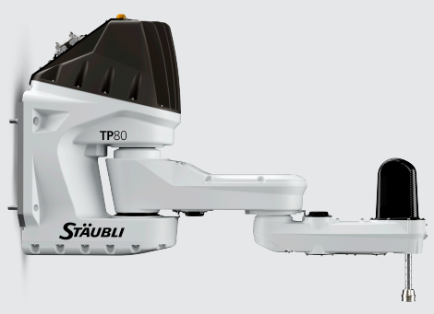

Ilustración 2: Rango de acción TP80

En la Figura 2.1 podemos ver el TP-80 Fast Picker. Este scara de Staubli fue la principal inspiración en el diseño que se quería lograr para este proyecto. Si vemos en [1] encontramos que se logran los principales objetivos de funcionamiento y rendimiento. Entre ellos tenemos:

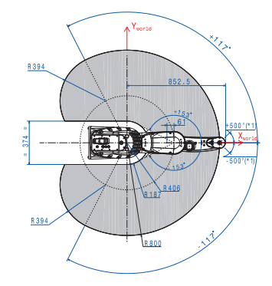

* Capacidad de carga de 1Kg
* Amplio rango de movimiento
* Rapidez de movimiento
* Alta precisión
* Flexibilidad de montaje. Opción para base móvil.
* Estructura rígida

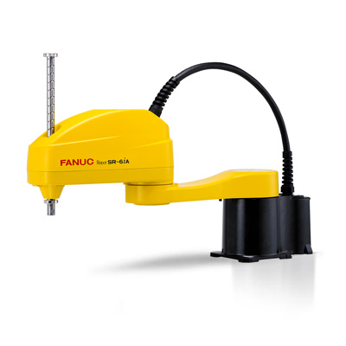

Ilustración 3: Scara de fanuc

En cuanto a este segundo robot que vemos en la Ilustración 3 debemos destacar el modo de funcionamiento del último eslabón. Este nos sirvió de referencia para desarrollar el tercer eslabón de nuestro robot. Además, es evidente que según [2] estamos hablando de un robot de mayores prestaciones. De estas las principales que nos interesaron son:

* Notable rapidez de acción
* Amplio rango de acción
* Capacidad de carga de 6Kg

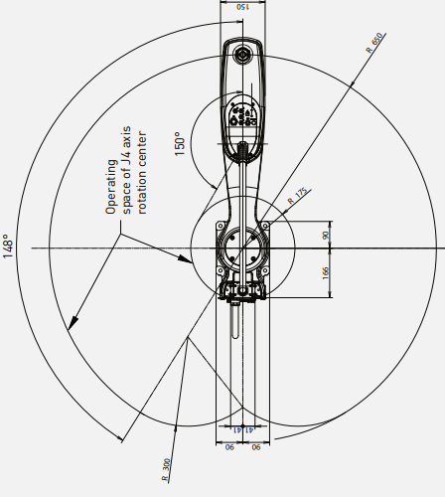

Ilustración 4: SR-6iA rango de acción

El siguiente caso menciona un proyecto desarrollado por How Mechatronics en dónde se puede ver un robot producido con impresión 3D. Ver Ilustración 5.

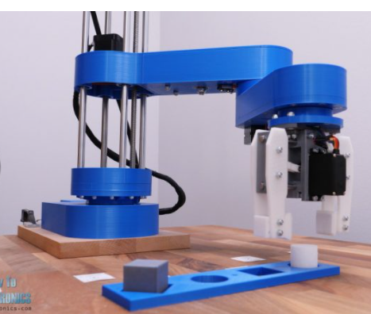

Ilustración 5: Scara de HTM

Este scara cuenta con un control basado en una placa Arduino UNO que controla 4 motores de pasos con una placa CNC Shield. [3]

Lo que nos interesa de este proyecto es que fue un enfoque muy sencillo de entender para tener como base de control de nuestro Scara ya que pudimos comprobar la cinemática inversa que se estaba utilizando e implementarla en nuestro proyecto. Por otro lado, también inspiró la interfaz gráfica para mandar las señales de movimiento. Por ende, este fue un buen punto de partida para empezar a desarrollar los objetivos principales que se quería alcanzar:

* Interfaz gráfica
* Cuerpo impreso en 3D

## Soft Gripper

El primer diseño evaluado fue uno que se encontró en Thingiverse, una web dedicada a compartir archivos de diseño digital creados por el usuario, a nombre de Vlack Ram Industries.

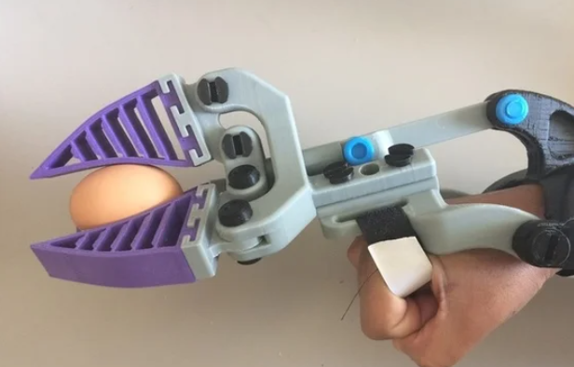

Ilustración 6:BRI gripper from Thingiverse

Este diseño [4] es el que inspiró el modelo básico que se tendríamos para nuestro robot final. Vemos que sigue los parámetros expuestos en [5] en cuanto a la sujeción de objetos elipsoidales.

El archivo .stl no sirvió para su uso ya que las dimensiones tuvieron que ser adaptadas a nuestro requerimiento. Sin embargo, el funcionamiento mecánico corresponde con el que se busca.

Veremos más adelante los cambios que se realizaron sobre esta idea principal para que no fueran necesarias articulaciones mecánicas y para que adaptáramos sensores de presión en las pinzas flexibles.

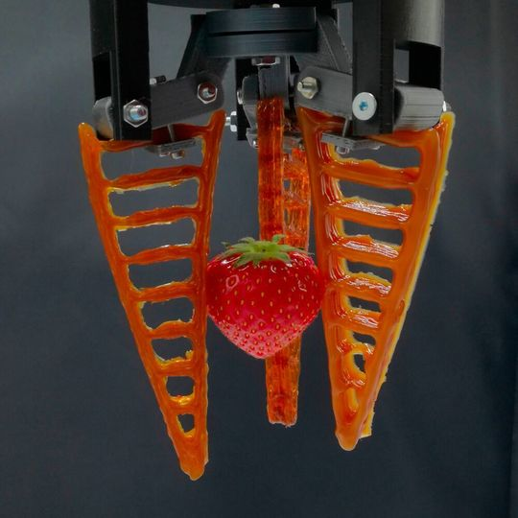

Ilustración 7: Gripper con sensación táctil

En la Ilustración 7 podemos ver un gripper desarrollado por la VUI [6] que cuenta con características muy interesantes, entre ellas la autocuración. Esta se logra con un material llamado DPBM-FT5000 que cuenta con la capacidad de ser estructuralmente estable en temperatura ambiente y que al aumentar la temperatura permite la adhesión de fisuras. Dicho material cuenta con una superficie con alto coeficiente de adhesión, por lo que la sujeción es bastante sencilla y evita las altas presiones sobre los objetos a sujetar.

Una de las principales aportaciones de este artículo fue el mecanismo de acción que efectuaba el movimiento de las pinzas. Posteriormente se comprobó que las partes mecánicas en las articulaciones podría ser un problema de mantenimiento y posibles fallos.

Este proyecto demuestra la gran capacidad que tienen los grippers flexibles para contar con determinadas características que pueden ser útiles en ciertas aplicaciones. Por otro lado, los dedos se lograron imprimir con impresoras 3D, mediante la tecnología FDM [7] que usaremos en el actual proyecto siguiendo el mismo diseño general triangular.

Los siguientes artículos fueron los que definieron el mejor modelo de gripper, el cual es denominado como RayFin Finger. Tenemos primero el caso de [8] donde vemos un proyecto que junta la base del funcionamiento del gripper flexible en una única estructura. Esto reduce el peso del mecanismo y hace que la producción reduzca costes y numero de procesos.

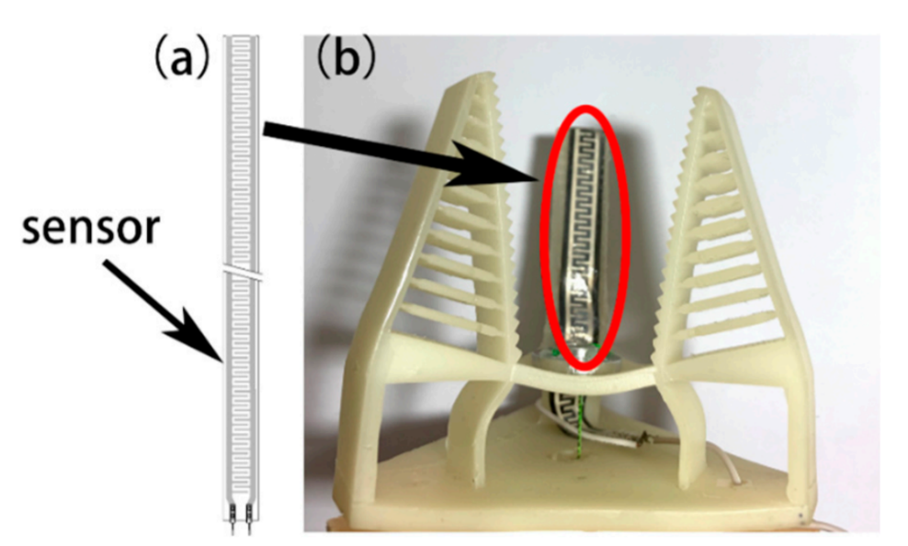

Ilustración 8: FSR en soft gripper

Vemos en la Ilustración 8 la inclusión de un sensor de presión rectangular que se incluye con el objetivo de controlar la fuerza ejercida por el gripper sobre el objeto a sujetar. Esto permite tener control con varios tipos de formar a sujetar que tiene varios puntos de contanto con el objeto.

Finalmente, tenemos el estudio de [9] en donde vemos una investigación más a completa de la eficiencia de la sujeción del gripper y también de su producción con impresión FDM. Se busca la mejor estructura para utilizar la menor fuerza posible del actuador y suministrar una fuerza de sujeción máxima siguiendo un enfoque matemático. Sin embargo, no establece una estructura ideal sino una manera de medir la efectividad de cualquier estructura que se use para este efecto. Ver Ilustración 9.

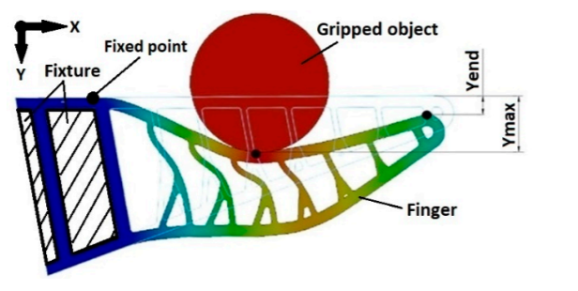

Ilustración 9: Ray Fin Finger

# Fundamentos teóricos

## Robot Scara

Es un robot que cuenta con un diseño prácticamente enfocado para tareas de ensamblado ya que ofrece una gran rigidez en el eje vertical y un gran desempeño en el plano de trabajo. Normalmente cuenta con 3 o 4 articulaciones principales:

* Articulación prismática: esta puede encontrarse en la base del robot o en el último eslabón que sujeta al gripper. Permite los movimientos en el eje vertical o z.
* Articulaciones de revolución: se encargan de realizar los movimientos en el plano de movimiento del robot. Puede incluir una articulación que se encargue de orientar el gripper.

Las principales ventajas que tienen estos robots son su fácil instalación ya que requiere de un espacio de trabajo bien acotado. Esto a su vez se traduce en un menor costo y mantenimiento. Sin embargo, esta limitación tiene como inconveniente la relativa baja capacidad para interactuar con el entorno de trabajo debido a su bajo número de grados de libertad. [10]

### Clasificación

Los robots se suelen clasificar de diversas formas siempre atendiendo a distintos criterios y características que pueden depender de las características del robot o de las tareas que va a desempeñar. [11]

Siguiendo estos criterios basados en ISO 8373 tenemos que los Scara se pueden clasificar según:

* La generación: el objetivo del proyecto supone una adaptación de un robot de primera generación ya que no recoge información directa de su entorno. Sin embargo, esta base nos serviría para desarrollos futuros en los que se quiere tener un sistema de segunda generación como mínimo.
* Área de Aplicación: según la IFR el robot que se desarrollará cumplirá las aplicaciones de manipulación de materiales con el código 230.
* Tipo de Actuador: este criterio hace referencia al tipo de energía que se usa para mover al robot. En nuestro caso contamos con un robot Eléctrico.
* Tipo de control: se plantea un robot controlado por trayectoria ya que se irá ejecutando instrucciones en el tiempo de movimiento de forma de obtener la siguiente posición objetivo. De esta forma podemos especificar toda la trayectoria de manera continua (TC). A su vez se busca un robot adaptativo ya que se contará con sensores de presión que permita una realimentación de la fuerza que se está ejerciendo sobre el objeto sujetado. De este modo el robot puede cambiar su tarea de acuerdo con la información recibida. Finalmente, para esta clasificación de tipo de control tenemos que nuestro proyecto también cuenta como un robot teleoperado ya que es una de las principales funcionalidades de todo el sistema.

## Cinemática de Scara

Para el cálculo de los ángulos necesario para llegar a una posición se hizo el estudio de la cinemática inversa y directa del robot. En este caso nuestro problema se reduce únicamente a una solución presente en un espacio de 2 dimensiones ya que el tercer eslabón determina el desplazamiento en z sin necesidad de ningún cálculo en la cinemática. Solución que igualmente veremos más adelante con distintos métodos.

En nuestro caso de trabajo contamos con la siguiente definición de las articulaciones:

* Articulación 1(q1): es una articulación de revolución que es la que se conoce como el hombro y cuenta con un rango de movimiento de 230 grados.
* Articulación 2(q2): es una articulación de revolución que se conoce como codo ya que conecta la base con el extremo del robot y permite hacer de pivote para efectuar el movimiento. Cuenta con un rango de 260 grados
* Articulación 3 (q3): articulación de tipo lineal que ofrece el desplazamiento vertical del gripper en el espacio. Cuenta con un rango de 28,5 cm.

Vemos que cada articulación aporta 1 grado de libertad al robot, por ende, el scara que usamos tiene 3 grados de libertad en total.

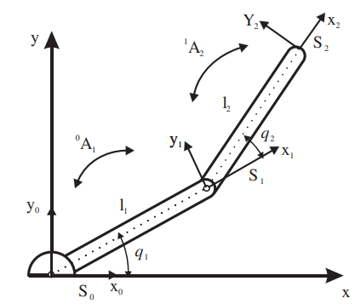

Ilustración 10: vista superior scara

Antes que nada, debemos recordar que lo que queremos hacer con el estudio de la cinemática del robot es ir de un espacio de articulaciones a un espacio cartesiano.

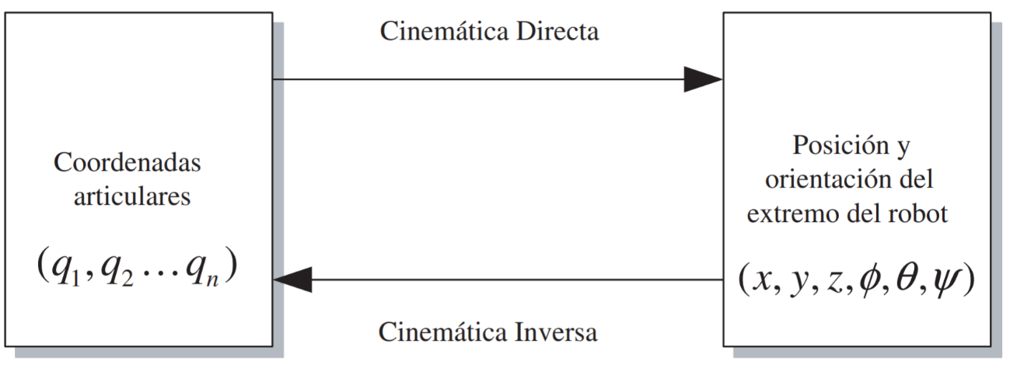

Ilustración 11: Relación entre cinemática directa e inversa

Vemos en la Ilustración 11 que existe una relación bidireccional entre las coordenadas articulares y la posición y orientación del robot, esto lo logramos con el uno de la cinemática inversa y directa que veremos a continuación

### **Cinemática directa**

El problema cinemático directo consiste en determinar cuál es la posición y orientación del extremo final del robot, con respecto a un sistema de coordenadas que se toma como referencia, conocidos los valores de las articulaciones y los parámetros geométricos de los elementos del robot.

#### Método de cambios de base

Como queremos tener la solución general de nuestro problema optaremos por método basado en cambios de sistema de referencia entre articulaciones ya que los métodos geométricos cuentan con una gran limitación a medida que se aumenta el número de dof.

En nuestro caso como tenemos 3 dof podemos representar la localización del tercer eslabón a partir de la base como[11]:

$${{}_{}^{0}A}_{3}={{}_{}^{0}A}_{1}{{}_{}^{1}A}_{2}{{}_{}^{2}A}_{3}=T$$

Donde cada matriz $A$ es la matriz de transformación homogénea que representa la posición y orientación relativa entre los sistemas asociados a dos eslabones consecutivos y suele representarse por la letra $T$. Es decir, que a medida que tengamos más articulaciones, esta expresión irá creciendo. Además, cada constante geométrica dependerá del q asociado a la misma.

Teniendo esto en cuenta entonces lo que debemos plantear es la igualación entre la posición final que queremos de nuestro gripper representada por la matriz de transformación Homogénea $[n o a p]$ con la matriz $T$. Siguiendo estos pasos nos queda que si construimos cada una de las matrices correspondientes a cada unión tenemos que:

$${{}_{}^{0}A}_{1}=Rotz\left(q1\right)T(l1,0,0)$$

Donde la primera matriz $Rot$ describe la rotación en torno a $z$ que se puede producir por este eslaón y la matriz l representa el desplazamiento lineal que se debe hacer para llegar de la referencia 0 a la 1 suponiendo que el eje x de la referencia 0 está sobre el eslabón 1 y que este mide $l1$. Finalmente tenemos que para el primer eslabón:

$${{}_{}^{1}A}_{2}=\left[\begin{matrix}\begin{matrix}c_{1} & {-s}_{1} \\ s_{1} & c_{1}\end{matrix} & \begin{matrix}0 & 0 \\ 0 & 0\end{matrix} \\ \begin{matrix}0 & 0 \\ 0 & 0\end{matrix} & \begin{matrix}1 & 0 \\ 0 & 1\end{matrix}\end{matrix}\right]\left[\begin{matrix}\begin{matrix}1 & 0 \\ 0 & 1\end{matrix} & \begin{matrix}0 & l_{1} \\ 0 & 0\end{matrix} \\ \begin{matrix}0 & 0 \\ 0 & 0\end{matrix} & \begin{matrix}1 & 0 \\ 0 & 1\end{matrix}\end{matrix}\right]= \left[\begin{matrix}\begin{matrix}c_{1} & {-s}_{1} \\ s_{1} & c_{1}\end{matrix} & \begin{matrix}0 & l_{1}c_{1} \\ 0 & l_{1}s_{1}\end{matrix} \\ \begin{matrix}0 & 0 \\ 0 & 0\end{matrix} & \begin{matrix}1 & 0 \\ 0 & 1\end{matrix}\end{matrix}\right]$$

Siguiendo este análisis nos queda:

$${{}_{}^{2}A}_{3}=\left[\begin{matrix}\begin{matrix}c_{2} & {-s}_{2} \\ s_{2} & c_{2}\end{matrix} & \begin{matrix}0 & 0 \\ 0 & 0\end{matrix} \\ \begin{matrix}0 & 0 \\ 0 & 0\end{matrix} & \begin{matrix}1 & 0 \\ 0 & 1\end{matrix}\end{matrix}\right]\left[\begin{matrix}\begin{matrix}1 & 0 \\ 0 & 1\end{matrix} & \begin{matrix}0 & l_{2} \\ 0 & 0\end{matrix} \\ \begin{matrix}0 & 0 \\ 0 & 0\end{matrix} & \begin{matrix}1 & 0 \\ 0 & 1\end{matrix}\end{matrix}\right]= \left[\begin{matrix}\begin{matrix}c_{2} & {-s}_{2} \\ s_{2} & c_{2}\end{matrix} & \begin{matrix}0 & l_{2}c_{2} \\ 0 & l_{2}s_{2}\end{matrix} \\ \begin{matrix}0 & 0 \\ 0 & 0\end{matrix} & \begin{matrix}1 & 0 \\ 0 & 1\end{matrix}\end{matrix}\right]$$

$${{}_{}^{3}A}_{4}=\left[\begin{matrix}\begin{matrix}1 & 0 \\ 0 & 1\end{matrix} & \begin{matrix}0 & 0 \\ 0 & 0\end{matrix} \\ \begin{matrix}0 & 0 \\ 0 & 0\end{matrix} & \begin{matrix}1 & 0 \\ 0 & 1\end{matrix}\end{matrix}\right]\left[\begin{matrix}\begin{matrix}1 & 0 \\ 0 & 1\end{matrix} & \begin{matrix}0 & 0 \\ 0 & 0\end{matrix} \\ \begin{matrix}0 & 0 \\ 0 & 0\end{matrix} & \begin{matrix}1 & q_{3} \\ 0 & 1\end{matrix}\end{matrix}\right]= \left[\begin{matrix}\begin{matrix}1 & 0 \\ 0 & 1\end{matrix} & \begin{matrix}0 & 0 \\ 0 & 0\end{matrix} \\ \begin{matrix}0 & 0 \\ 0 & 0\end{matrix} & \begin{matrix}1 & d_{3} \\ 0 & 1\end{matrix}\end{matrix}\right]$$

Vemos que en el caso de la ecuación 4 resulta que, tal como se esperaba, no existe rotación en el último eslabón y por ende el desplazamiento en z dependerá de este valor de forma directa. En total nos queda que:

$$T= \left[\begin{matrix}\begin{matrix}c_{1} & {-s}_{1} \\ s_{1} & c_{1}\end{matrix} & \begin{matrix}0 & l_{1}c_{1} \\ 0 & l_{1}s_{1}\end{matrix} \\ \begin{matrix}0 & 0 \\ 0 & 0\end{matrix} & \begin{matrix}1 & 0 \\ 0 & 1\end{matrix}\end{matrix}\right]\left[\begin{matrix}\begin{matrix}c_{2} & {-s}_{2} \\ s_{2} & c_{2}\end{matrix} & \begin{matrix}0 & l_{2}c_{2} \\ 0 & l_{2}s_{2}\end{matrix} \\ \begin{matrix}0 & 0 \\ 0 & 0\end{matrix} & \begin{matrix}1 & 0 \\ 0 & 1\end{matrix}\end{matrix}\right]\left[\begin{matrix}\begin{matrix}1 & 0 \\ 0 & 1\end{matrix} & \begin{matrix}0 & 0 \\ 0 & 0\end{matrix} \\ \begin{matrix}0 & 0 \\ 0 & 0\end{matrix} & \begin{matrix}1 & l_{3} \\ 0 & 0\end{matrix}\end{matrix}\right]$$

$$= \left[\begin{matrix}\begin{matrix}c_{12} & {-s}_{12} \\ s_{12} & c_{12}\end{matrix} & \begin{matrix}0 & l_{1}c_{1}+l_{2}c_{12} \\ 0 & l_{1}s_{1}+l_{2}s_{12}\end{matrix} \\ \begin{matrix}0 & 0 \\ 0 & 0\end{matrix} & \begin{matrix} 1 & d_{3 } \\ 0 & 1 \end{matrix}\end{matrix}\right]$$

Recordando que los diminutivos de las funciones trigonométricas representan sumas de ángulos. Si finalmente igualamos con la matriz de transformación homogénea:

$$\left[\begin{matrix}\begin{matrix}n & o\end{matrix} & \begin{matrix}a & p\end{matrix} \\ \begin{matrix}0 & 0\end{matrix} & \begin{matrix}0 & 1\end{matrix}\end{matrix}\right]= \left[\begin{matrix}\begin{matrix}c_{12} & {-s}_{12} \\ s_{12} & c_{12}\end{matrix} & \begin{matrix}0 & l_{1}c_{1}+l_{2}c_{12} \\ 0 & l_{1}s_{1}+l_{2}s_{12}\end{matrix} \\ \begin{matrix}0 & 0 \\ 0 & 0\end{matrix} & \begin{matrix} 1 & d_{3 } \\ 0 & 1 \end{matrix}\end{matrix}\right]$$

Finalmente igualando termino a término tenemos que, como $p^{T}= \left[\begin{matrix}x & y & z\end{matrix}\right]$

$$x=l_{1}\cos\left(q_{1}\right)+l_{2}cos⁡(q_{1}+q_{2})$$

$$y=l_{1}\sin\left(q_{1}\right)+l_{2}sin⁡(q_{1}+q_{2})$$

$$z=d_{3}$$

Las ecuaciones 6,7 y 8 no son más que la misma solución que se obtendría siguiendo un método geométrico según la Ilustración 12. Finalmente, la ecuación 8 es la que podría deducirse de forma directa tomando en cuenta que el tercer eslabón se desplaza hacia arriba partiendo desde su máxima elongación tomada como z = 0.

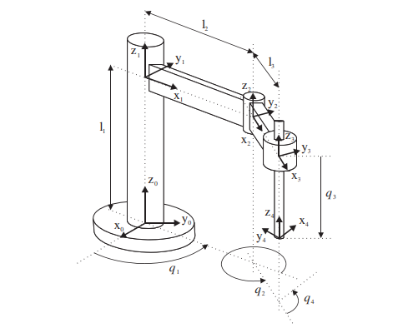

Ilustración 12: Scara vista completa

Si nos basamos en la referencia propuesta en la imagen 11 tendríamos un ligero cambio en las ecuaciones planteadas:

$$x=l_{2}\cos\left(q_{1}\right)+l_{3}cos⁡(q_{1}+q_{2})$$

$$y=l_{2}\sin\left(q_{1}\right)+l_{3}sin⁡(q_{1}+q_{2})$$

$$z=l_{1}- q_{3}$$

Nótese que en este caso suponemos que la referencia de la primera articulación tiene una distancia en z respecto del siguiente eslabón. Esto no depende de cómo sea físicamente el robot sino de su representación, de forma que si suponemos una q3 positiva cuando baja nos quedaría la resta de esta primera distancia con q3 para tener z.

#### Método Denavit-Hartenberg

Este método utiliza una matriz de transformación homogénea que describe la relación existente entre dos elementos rígidos adyacentes en el espacio. De esta forma el problema cinemático directo es reducido a encontrar una matriz de transformación homogénea 4 × 4 que relacione la localización espacial del extremo del robot con respecto al sistema de coordenadas de su base. [11]

Partiendo de lo anteriormente mencionado en cuanto a que cada matriz de conexión entre articulación depende de una matriz de rotación y una de translación, podemos definir fácilmente este método como la reducción del problema cinemático a 4 variables principales:

* $α$: rotación en torno del eje x para hacer coincidir los ejes z entre articulaciones consecutivas.
* $θ$: rotación en torno del eje z para hacer coincidir los ejes x entre articulaciones consecutivas.
* $d$: desplazamiento en el eje z para hacer coincidir el origen de los sistemas de coordenadas entre articulaciones.
* $a$: desplazamiento en el eje x para hacer coincidir el origen de los sistemas de coordenadas entre articulaciones.

Dicho esto, se ve claramente que el problema queda resumido a la siguiente expresión:

$${{}_{}^{i-1}A}_{i}=Rotz\left(θ_{i}\right)T(0,0,d_{i})T(0,0,a_{i})Rotx\left(α_{i}\right)$$

Si agregamos todas las variables nos queda que:

$${{}_{}^{i-1}A}_{i}=\left[\begin{matrix}\begin{matrix}cθ_{i} & -cα_{i}sθ_{i} \\ sθ_{i} & cα_{i}cθ_{i}\end{matrix} & \begin{matrix}sα_{i}sθ_{i} & a_{i}cθ_{i} \\ -sα_{i}cθ_{i} & a_{i}sθ_{i}\end{matrix} \\ \begin{matrix}0 & sα_{i} \\ 0 & 0\end{matrix} & \begin{matrix} cα_{i} & { d}_{i } \\ 0 & 0 \end{matrix}\end{matrix}\right]$$

Con la ecuación 14 podemos seguir el mismo método planteado con resolución por cambio de base y llegaríamos a la misma solución si seguimos el algoritmo de resolución D-H [11]. Construyendo la tabla de D-H correspondiente a el robot representado en la ilustración 11 nos queda que:

|  |  |  |  |  |
| --- | --- | --- | --- | --- |
| Articulación | $$θ_{i}$$ | $$d_{i}$$ | $$a_{i}$$ | $$α_{i}$$ |
| 1 | $$q_{1}$$ | $$l_{1}$$ | $$l_{2}$$ | 0 |
| 2 | $$q_{2}$$ | 0 | $$l_{3}$$ | 0 |
| 3 | 0 | $$q_{3}$$ | 0 | 0 |

Tabla 1: D-H para scara

Nótese que si tomáramos el q3 con desplazamiento positivo hacia abajo tendríamos un $α_{3}$ = 180º necesarios para alinear los ejes z.

Finalmente, con la ecuación 14 tenemos:

$${{}_{}^{1}A}_{2}=\left[\begin{matrix}\begin{matrix}cq_{1} & -sq_{1} \\ sq_{1} & cq_{1}\end{matrix} & \begin{matrix}0 & l_{2}cθ_{i} \\ 0 & l_{2}sθ_{i}\end{matrix} \\ \begin{matrix}0 & 0 \\ 0 & 0\end{matrix} & \begin{matrix}1 & l_{1} \\ 0 & 0 \end{matrix}\end{matrix}\right]$$

Vemos que llegamos a la ecuación 3 con la diferencia de que en este caso tenemos un desplazamiento en z correspondiente a la imagen 11 y, como la ecuación 3 fue deducida a partir de la Ilustración 12 tenemos que para dicho caso $l_{1}=0$. Si seguimos con el mismo análisis entonces llegaremos a las ecuaciones 10,11,12.

### Cinemática inversa

Resuelve la configuración que debe adoptar el robot para una posición y orientación del extremo conocidas. Básicamente. Como su nombre lo indica, queremos hacer el análisis contrario de la cinemática inversa visto anteriormente (ver imagen 10).

Sin embargo, una de las principales diferencias existentes entre estos dos problemas es que en este último la resolución depende fuertemente de las características del robot. Además, dichas ecuaciones suelen ser trascendentales siendo así necesario cálculos iterativos de gran tamaño y que no garantizan una solución correcta.

Es por ello que se busca lo que se conoce como una solución cerrada que tome en cuenta ciertas restricciones para obtener entre todas la mejor solución al problema. Estas restricciones podrían ser, por ejemplo, los límites físicos de las articulaciones.

#### solución geométrica

Al igual que en el caso de la cinemática directa, este método está limitado para robot de pocos GDL.

El objetivo es encontrar las relaciones trigonométricas necesarias que permitan resolver la siguiente ecuación:

$$\left[\begin{matrix}\begin{matrix}n & o\end{matrix} & \begin{matrix}a & p\end{matrix} \\ \begin{matrix}0 & 0\end{matrix} & \begin{matrix}0 & 1\end{matrix}\end{matrix}\right]= \left[t_{ij}\right]$$

Donde $t_{ij}$ representa los ángulos necesarios para llegar a la posición en el espacio necesaria.

En nuestro caso de estudio vemos que las relaciones trigonométricas necesarias podríamos basarnos en la vista de la Ilustración 10. Basándonos en el teorema del seno tenemos que:

$${x_{p}}^{2}+{y_{p}}^{2}= {l_{1}}^{2}+{l_{2}}^{2}+2l_{1}l_{2}\cos\left(q_{2}\right)$$

Donde $x_{p}$ y $y_{p}$ son los puntos a los que queremos llegar en el plano x-y. Nos queda entonces que:

$$q_{2}=±\cos^{-1}\left(\frac{ {x_{p}}^{2}+{y_{p}}^{2}- {l_{1}}^{2}-{l_{2}}^{2}}{2l_{1}l_{2}}\right)$$

Vemos que en este caso la solución del ángulo $q_{2}$ tiene dos posibles soluciones ya que el coseno es una función par. Esto a su vez se traduce en que el ángulo $q_{1}$ tenga dos posibles soluciones. Si nos basamos en las ecuaciones 10 y 11, a las que agregamos la ecuación 17 se llega a la siguiente conclusión:

$$\left\{\begin{aligned}{sen(q}_{1})=\left(\frac{ l_{2}sen\left(q_{2}\right)z_{p}+\left(l_{1}+l_{2}{cos⁡(q}_{2}\right))y_{p}}{{\left(l_{2}sen\left(q_{2}\right)\right)}^{2}+{\left(l_{1}+l_{2}{cos⁡(q}_{2}\right))}^{2} }\right) \\ {cos(q}_{1})=\left(\frac{\left(l_{1}+l_{2}{cos⁡(q}_{2}\right))z_{p}- l_{2}sen\left(q_{2}\right)y_{p}}{{(l_{2}sen\left(q_{2}\right))}^{2}+{\left(l_{1}+l_{2}{cos⁡(q}_{2}\right))}^{2} }\right)\end{aligned}→q_{1}=\tan^{-1} \left(\frac{l_{2}sen\left(q_{2}\right)z_{p}+\left(l_{1}+l_{2}{cos⁡(q}_{2}\right))y_{p}}{\left(l_{1}+l_{2}{cos⁡(q}_{2}\right))z_{p}- l_{2}sen\left(q_{2}\right)y_{p}}\right)\right.$$

Claramente este método es muy poco escalable para mayores GDL. Es por ello que cuando se trabaja con robots de más de 3 GDL se aplica el método de desacoplamiento cinemático permite resolver los primeros grados de libertad y simplificar el problema.

Finalmente, con la ecuación 12 nos queda directamente que:

$$q_{3}=z-l1$$

Donde debemos recordar que esta ecuación parte de plantear a $l_{1}$ como la distancia que tiene la base del robot del primer escalón. (Ilustración 12)

## Sensores de fuerza

Este tipo de sensores aprovechan el comportamiento piezoeléctrico de ciertos materiales para poder hacer la medición de distintas señales. De esta forma se comportan con transductores que conviertes la entrada de fuerzas mecánicas en señales analógicas.

Son utilizados normalmente para aplicaciones de HMI o MMI. Sin embargo, no presentan una medida de alta precisión de fuerza o presión ya que su uso va orientado a la determinación de una constante que haga referencia a la fuerza aplicada dentro de un rango específico de funcionamiento. Es decir, que no reemplazan las galgas extensiométricas, pero son una buena solución para aplicaciones de robótica.

Se presentan en dos tipos de modos de funcionamiento:

* Modo shunt: Estos sensores cuentan con un diseño basado en la construcción de 2 capas de polímero flexible. Su principal característica es que si en este tipo de sensores es que cuando estamos con el circuito abierto o no tenemos ninguna fuerza aplicada, la resistencia tiende a infinito. Sin embargo, a medida que aumentamos la fuerza que se aplica sobre la superficie del sensor vemos que la resistencia disminuye de forma logarítmica.

* Modo thru: Estos tienen una mayor sensibilidad a fuerzas menores y tienen un comportamiento mas lineal a diferencia de los de Shunt. Sin embargo, debido a su proceso de fabricación tienen un coste mucho más elevado, por lo que no se utilizan normalmente a menos que la aplicación así lo requiera.

## Motores paso a paso

## Control de posicionamiento

## Trayectoria de movimiento

## Protocolo cliente servidor

## paquete JSON

## Objetos Elipsoidales

Un elipsoide se describe como un objeto de 3 dimensiones formado por 3 parámetros característicos. Dichos parámetro serán los radios de las esferas que formen el elipsoide a,b,c. (Ver imagen 1). En este sentido si a=b=c entonces tendremos una esfera. La forma más sencilla de estudiar estos objetos es con las relaciones que existe entre sus radios:

$$α=\frac{b}{a} , β=\frac{c}{a}$$

* Prolatos: son aquello en los cuales a=c y b>a
* Oblatos: son aquellos en los cuales a=b y a>b

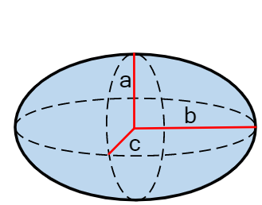

Ilustración 13: Elipsoide

### Conjetura de Kepler

Para cuerpos elipsoides se consigue la máxima densidad de empaquetado según:

$$ϕ = π/ √ 18 ≈ 0.7405$$

Esta conjetura está basada en el empaquetado enrejado, el cual se basa en ordenar cada elipsoide sobre la capa inferior de forma directa y paralela al plano. En este sentido el artículo [13] nos explica que se reportó una manera mucho más eficiente de desarrollar esta técnica de empaquetamiento, lo que refieren como empaquetamiento cristalino. Con este último se busca una densidad de empaquetado mayor que la máxima alcanzada por las rejillas de Bravis. [14]

### Solución de máxima densidad:

De acuerdo con [13] la manera más optimizada de empaquetamiento de los elipsoides duros corresponde con las relaciones de radios correspondiente con:

* Elipsoides prolatos: suponiendo $β=1$, tenemos que se alcanza la máxima densidad con $α=\sqrt{3}$
* Elipsoides Oblatos: suponiendo $β=1$, tenemos que se alcanza la máxima densidad con $α=\frac{1}{\sqrt{3 }}$

Para estas dimensiones se optó por una variación de 90 grados entre cada capa de elipsoides y así se logó obtener densidades de hasta 0.7707 en cualquiera de los dos casos anteriormente mencionados. Evidentemente (imagen 2) el caso de FCC para un objeto esférico cumple con la primera aproximación de la conjetura de Kepler

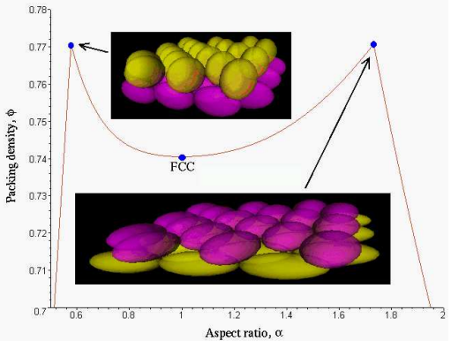

Ilustración 14: relación Densidad vs Radios

### Caso de estudio:

El desarrollo de este gripper va orientado a ordenar el empaquetado de Limones o cualquier objeto elipsoidal. De esta forma podemos suponer que estos objetos serán un elipsoide prolato, tal como el mostrado en la imagen 2. Es decir que usaremos esta técnica de empaquetamiento para orientar la correcta colocación de los limones en la configuración que maximice la densidad de empaquetado.

## Actuadores y Sujetadores

Lo grippers generalmente suelen ser el último eslabón o punto de control que queremos conocer nuestro robot. De esta forma sabremos la posición en la que el mismo actuará en todo momento para generar una acción en el punto u objeto con el que queremos trabajar. En este caso solamente necesitamos la capacidad de sujeción que nos ofrece un gripper articulado. Como bien comentamos anteriormente el objetivo del diseño se centrará en la sujeción de objetos con formas elipsoidales y además como será un objeto deformable bajo cierta presión optaremos por sensores de presión en puntos específicos de nuestro actuados. De esta forma aseguraremos que el objeto este bien sujeto y que no sufra ningún daño durante el trabajo sobre el mismo. Por otro lado, no tendríamos problema en trabajar con otro tipo de forma esféricas o que presenten distintas dimensiones ya que con el control de la presión podremos conocer en todo momento que fuerza se está ejerciendo sobre el objeto.

Recientes estudios [5] han demostrado la increíble facilidad con la que cierto tipo de sujetadores pueden servir para numerosos tipos de formas con la acción de un único motor. Los Soft Grippers son aquellos cuyas partes de contacto son formadas por materiales elastómeros como podrían ser PETG o PUT. De esta forma los trabajos sobre objetos con superficies complicadas o que sean muy frágiles para el contacto con un objeto rígido ahora no son un problema para un robot.

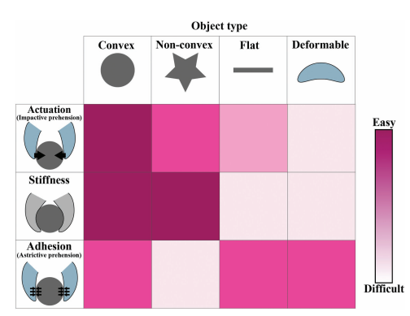

Ilustración 15: Grippers and Objects

Posteriormente el estudio sugiere la categorización de los grippers en 3 grupos según su modo de acción sobre los objetos. Esto podemos verlo de forma más clara en la Ilustración 3. En nuestro caso nos centraremos en objetos de forma convexa que supondremos no deformables y como no queremos hacer más fuerza de la necesaria sobre los mismos el diseño ideal que se ajustaría a nuestro caso sería un gripper basado en la actuación, específicamente aquellos que se basen en la actuación con materiales elastómeros.

### Sujeción por actuación

Es el tipo de agarre basado en la aplicación de una fuerza sobre la superficie del objeto a recoger. Cuenta con al menos un actuador que realice dicha fuerza. Sin embargo, suelen requerir de varios actuadores para ejercer una fuerza uniforme que permita asegurar correctamente el objeto a sujetar.

Existen numerosos tipos de sujeción por actuación. En nuestro caso enfocaremos el estudio de la aplicación de los denominados soft grippers o grippers flexibles. Esto se debe a su facilidad de actuación y gran desempeño ().

# Desarrollo del proyecto

## Costes y Materiales

Tabla 2: Costes y materiales

|  |  |  |  |  |  |  |
| --- | --- | --- | --- | --- | --- | --- |
|  | **Nombre** | **Precio (€) sin IVA** | **Precio (€) con IVA** | **Cantidad** | **Total (€) sin IVA** | **Total con IVA(€)** |
| **Mecánica** | Rodamiento de bolas () | 14,40 | 17,42 | 2 | 28,79 | 34,84 |
| Rodamiento de bolas (8mm) | 1,98 | 2,39 | 2 | 3,95 | 4,78 |
| Rodamiento de bolas (50mm,80mm) | 13,92 | 16,84 | 2 | 27,83 | 33,68 |
| Rodamiento de bolas (25mm,37mm) | 5,33 | 6,45 | 1 | 5,33 | 6,45 |
| Varilla Acero | 6,20 | 7,5 | 1 | 6,20 | 7,50 |
| Polea 27 dientes 5mm paso | 13,18 | 15,95 | 2 | 26,36 | 31,90 |
| Correa 80mm paso 5mm |  |  | 1 |  |  |
| Correa 50mm paso 5mm |  |  | 2 |  |  |
| **Cuerpo** | PLA para Impresión 3D |  |  | 2 |  |  |
| Metacrilato |  |  | 3 |  |  |
| **Adhesivos** | Retenedor Loctite 648 | 45,51 | 55,07 | 1 | 45,51 | 55,07 |
| Limpiador de superficie | 15,20 | 18,39 | 1 | 15,20 | 18,39 |
| **Sensores y pulsadores** | Sensor de Fuerza Resistivo | 7,14 | 8,64 | 3 | 21,42 | 25,92 |
| Final de Carrera | 1,32 | 1,602 | 10 | 13,24 | 16,02 |
| **Actuadores** | Motor DC RS | 134,61 | 162,88 | 2 | 269,22 | 325,76 |
|  | **TOTAL(€)** |  |  |  | 463,07 | 560,31 |

## Desarrollo Gripper

### Prototipo

Basándonos en la deformación por contacto [5] vista anteriormente se elaboró una primera versión del gripper como prototipo para ver el modo de funcionamiento y sus limitaciones.

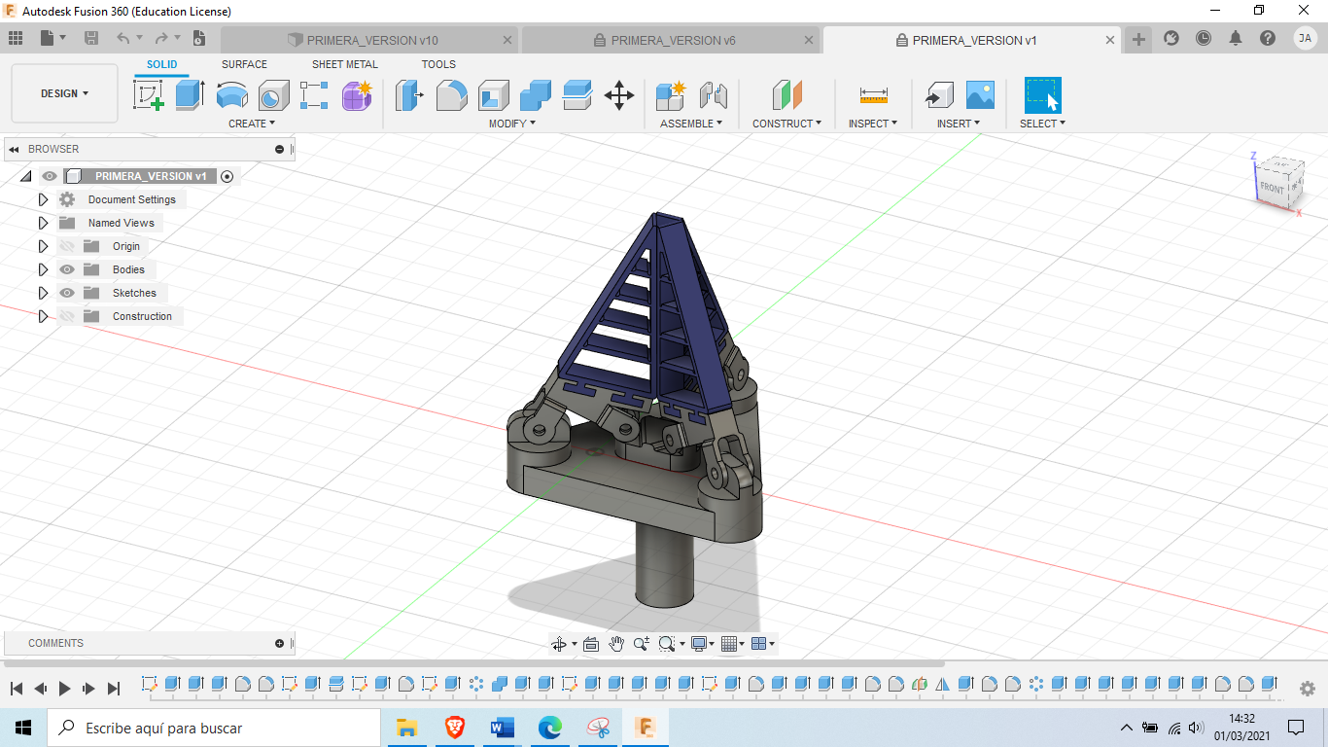

Ilustración 16: Version 1 Gripper prototipo

Después de hacer la modelo con impresión 3D se notaron rápidamente ciertos fallos de diseño. En general no existía casi posibilidad de movimiento de las partes móviles, por ende, esta versión fue descartada. Seguidamente se llegó a la siguiente versión:

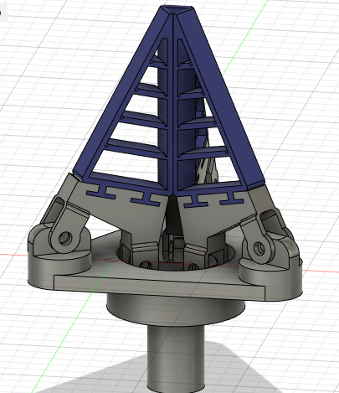

Ilustración 17: Gripper versión 2

En esta última vemos que se ha agregado una mayor movilidad del actuador para que las pinzas flexibles consigan su movimiento completamente. Sin embargo, el diseño ejercía mucha tensión en la transición de los estados de abierto a cerrado, lo que ocasionó la ruptura de uno de los eslabones base de las pinzas. Por ende, dicho eslabón fue rediseñado con un ángulo que evitara dicha tensión y que el movimiento sea continuo.

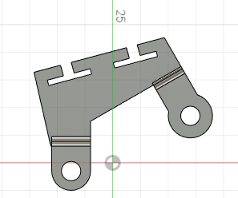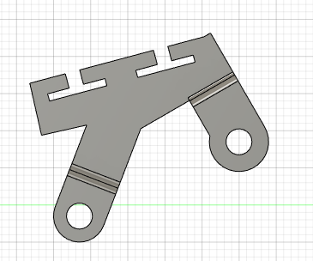

Ilustración 18: Antes vs Después

Después de hacer la producción y ensamblado se obtuvo un resultado un poco mejor pero no el esperado para la aplicación que queremos realizar. El movimiento de apertura y cierre no tenían el suficiente alcance. Finalmente se optó por separar la base de las pinzas en 2 piezas que permitieran un movimiento fluido y completo evitando sobretensiones a la hora de cambiar de estado. El primer diseño para este propósito es el siguiente mostrado:

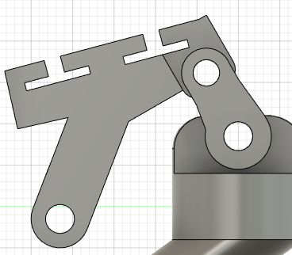

Ilustración 19: Base pinza versión 3

Vemos entonces que ahora al momento de subir el actuador se consigue un movimiento completo de la base para la pinza con 3 ejes de rotación.

Por último, se cambió la base principal por un diseño un poco más compacto y que deje espacio para los tornillos de unión entre el actuador y las bases de las pinzas.

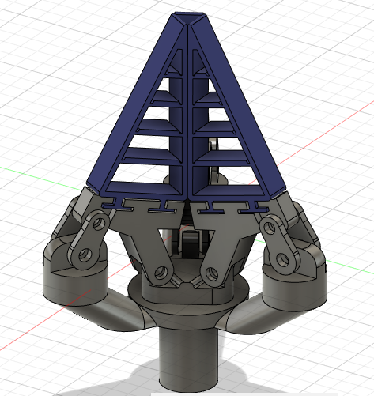

Ilustración 20: versión final Prototipo

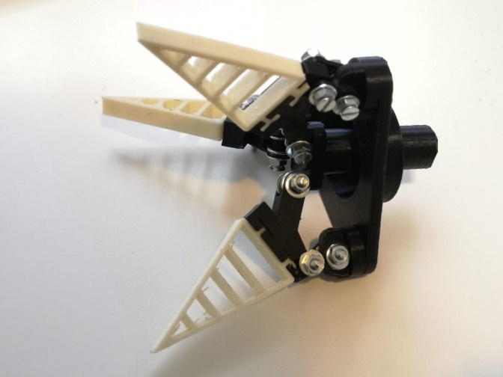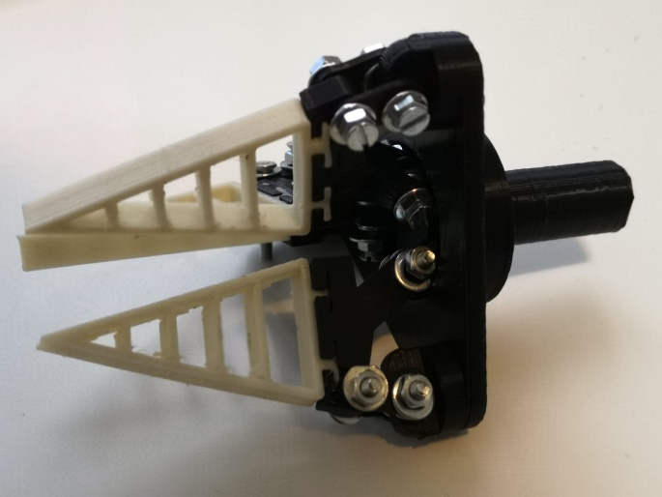Después de imprimirlo tuvimos los siguientes resultados:

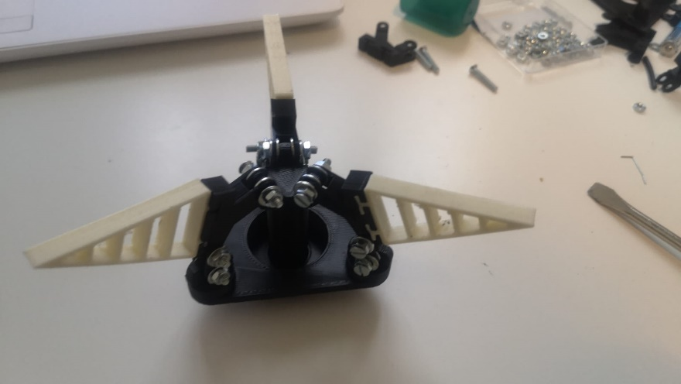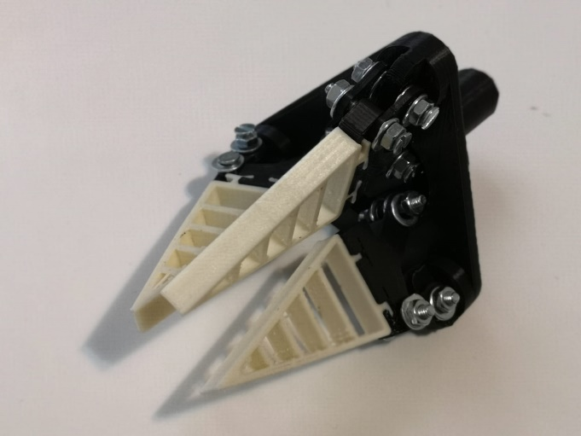

Ilustración 22: Resultados Prototipo

Vemos que la última versión de la base no se utilizó en este caso ya que aprovechamos la anterior versión para primero comprobar que el funcionamiento sea el correcto para la apertura y cierre sin ruptura de ningún componente. Como vemos en la imagen 9 la pinza abre y cierra correctamente. Se hizo pruebas con numerosas superficies, siendo las esféricas o elipsoidales con las que mejor trabaja. Evidentemente la pieza flexible tiene sus limitaciones ya que hemos notado que por ser tan delgada tiende a doblarse con superficies no esféricas. Por ello en futuras versiones haremos más ancha la superficie de contacto con el objeto, incluso estudiaremos la posibilidad de hacerla rugosa para que la sujeción sea mucho mayor.

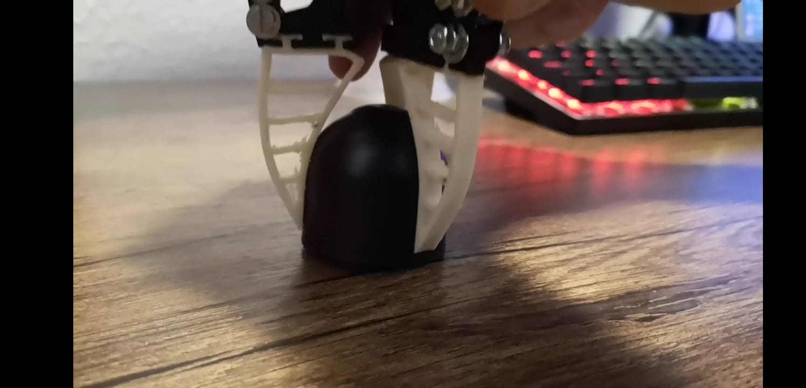

Ilustración 22: Funcionamiento con Objeto

### Primera Versión

Ya hemos visto anteriormente que el funcionamiento de las pinzas flexibles es muy sencillo. Sin embargo, las dimensiones no eran las más ideales en cuanto a las necesidades físicas que requerimos del agarre. Una primera mejora es la inclusión de una superficie rugosa de contacto que permita una adherencia mejor sobre el objeto.

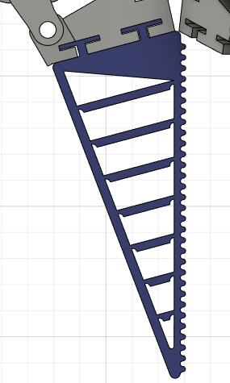

Ilustración 23: Primera versión pinza Flex

Vemos que el diseño es muy parecido al anterior, sin embargo, se ha incluido una base que para haga resistencia al doblado. De esta forma el arco exterior de la pinza es mayor al interior favoreciendo la deformación sobre el objeto que provea una buena sujeción al mismo. Esto se Solucionará más adelante con una base de pinza rígida. En este caso queríamos aprovechar las partes ya impresas para hacer pruebas de diseño.

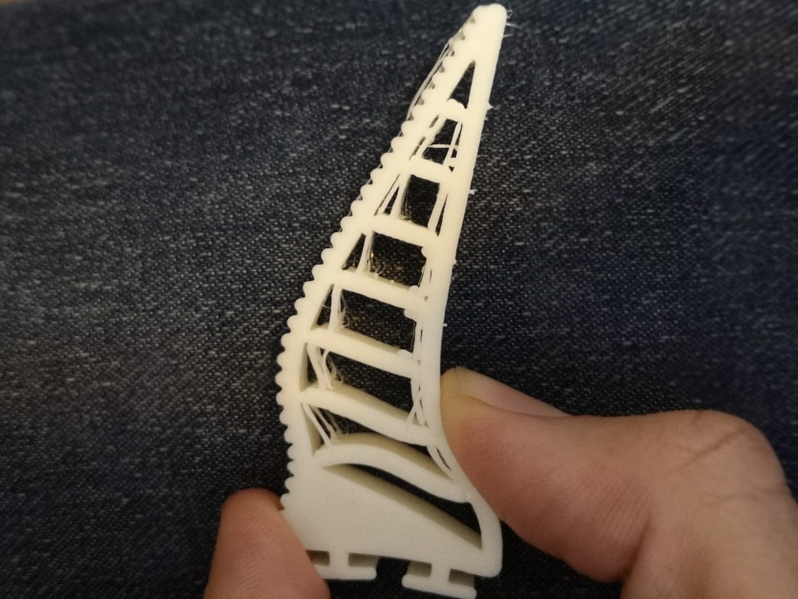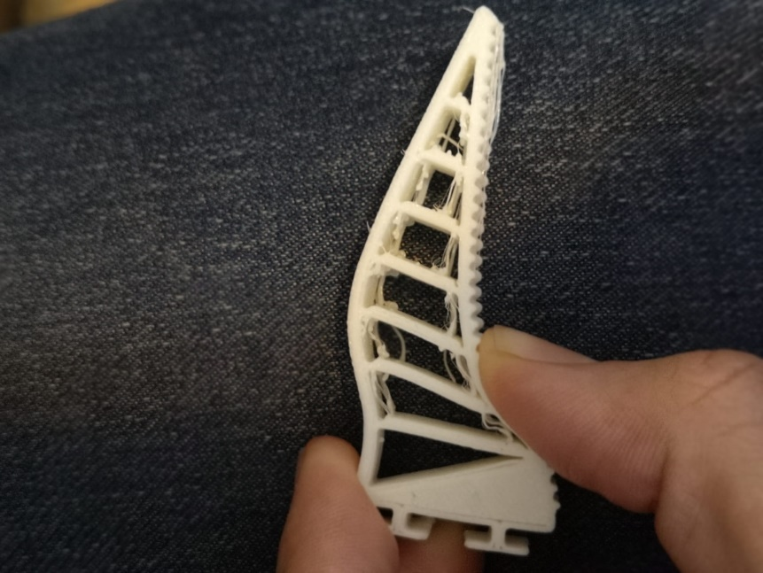

Ilustración 24: Prueba doblado Pinza Flex

Como se ve en las imágenes 12 este material extra no ofreció el comportamiento esperado. Sin embargo, nos sirvió para hacer pruebas de agarre de distintos tipos de objetos. Con la inclusión de la rugosidad se comprobó que las posibilidades de formas aumentaban. Esto lo podemos ver en las siguientes imágenes.

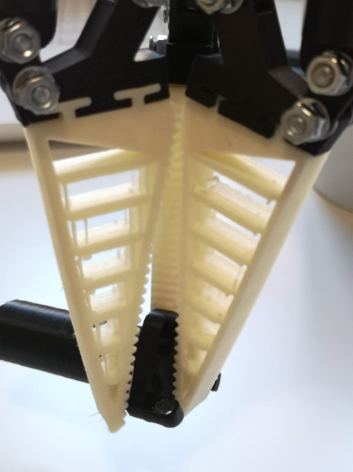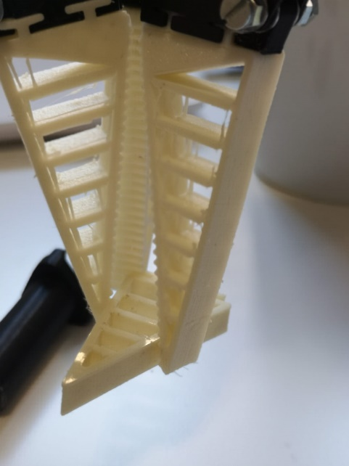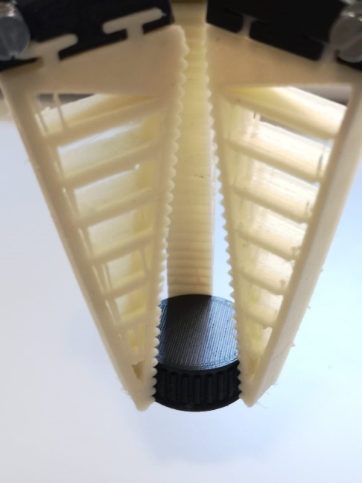

Ilustración 26: Prueba Rugosidad

El principal problema que encontramos en esta prueba es que, aparte de no necesitar el material extra de la base, la inclusión de la rugosidad aumentó la rigidez de las pinzas, por ende, no se comportaba correctamente al tener contacto con los sólidos ya que llegaba ser muy rígida en ciertas ocasiones.

### Segunda Versión

Tomando en cuenta los anteriores problemas se llegó a una solución que solucionaba principalmente la rigidez de la pinza. De esta forma reducimos el grosor de los bordes a 0.8mm (2 pasadas con la boquilla de 0.4mm). Por otro lado, el número de soportes internos se redujo a 6 para favorecer la flexibilidad y finalmente el ángulo de estos mismos se puso paralelo con la base. De esta forma se construye una pinza triangular equilátera.

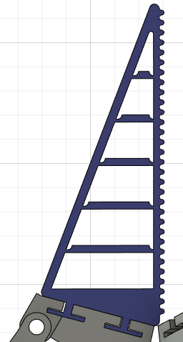

Ilustración 26: versión 2 Pinza Flex

Después de imprimir el nuevo diseño visto en la ilustración 14 se obtuvieron los siguientes resultados de funcionamiento.

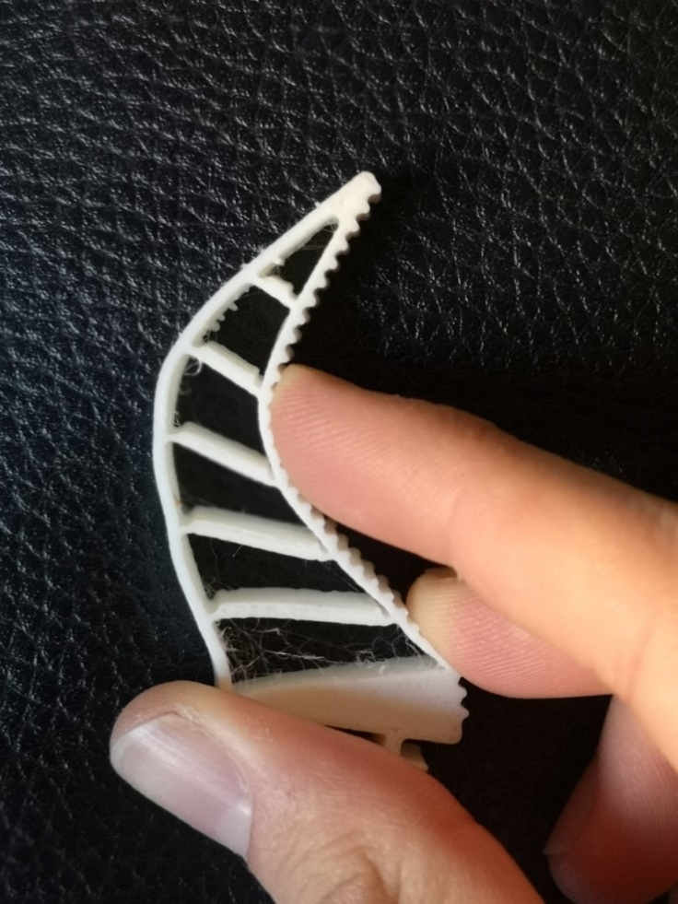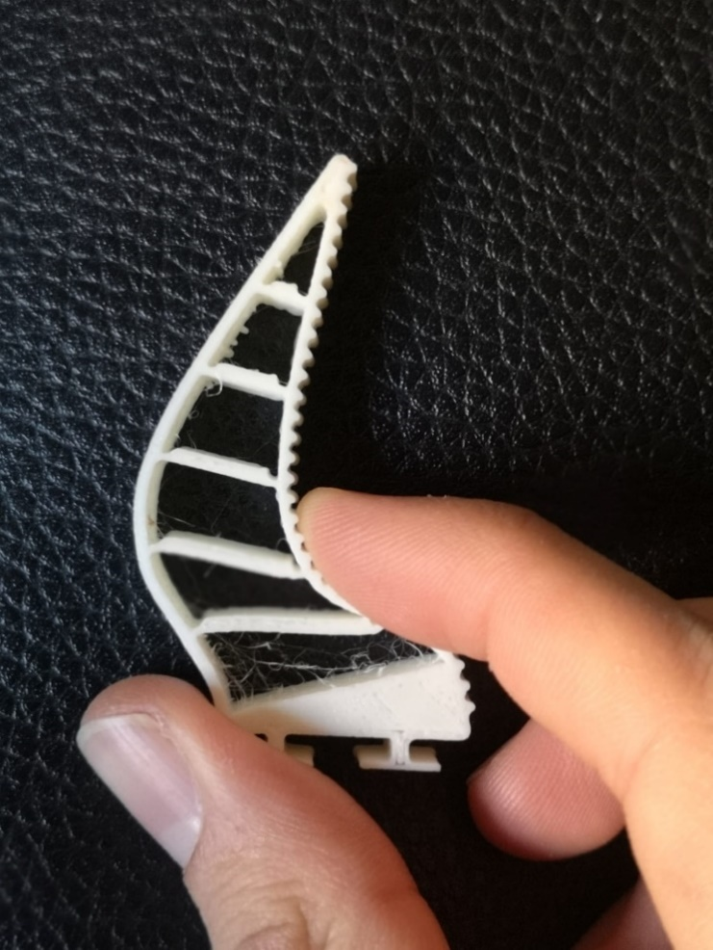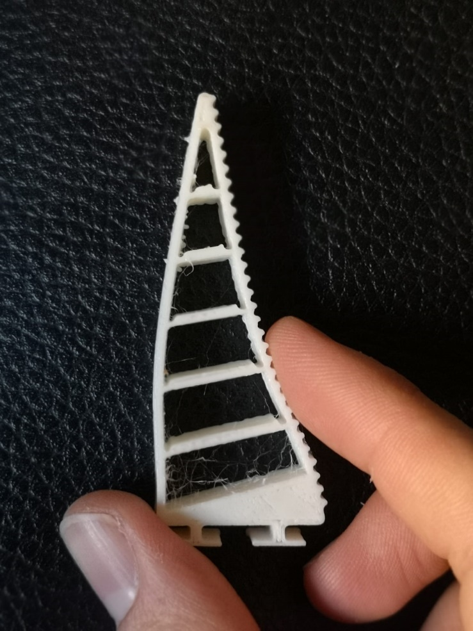

Ilustración 27: Resultados mejoras Pinza

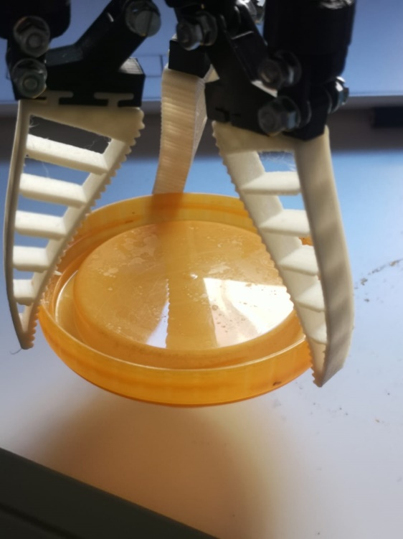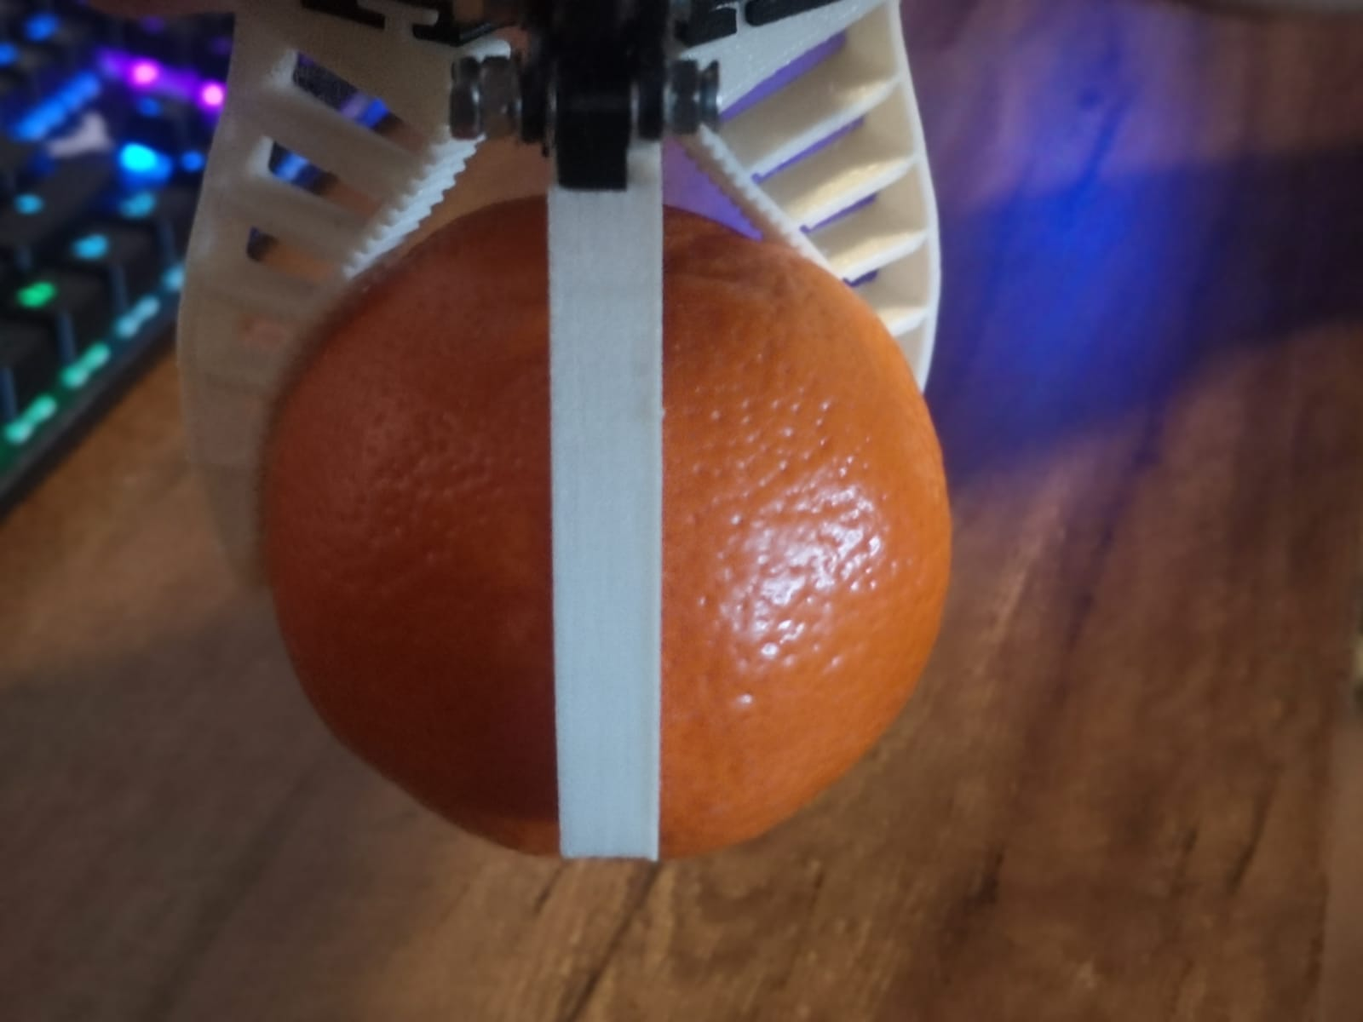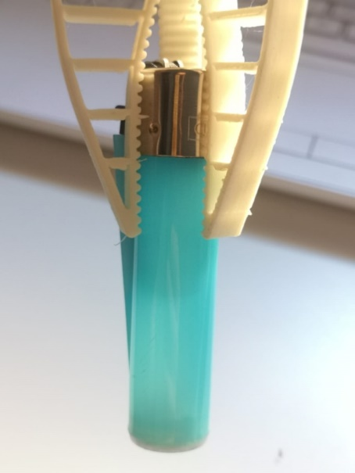Con esta última versión de las pinzas se consiguieron mucho mejores resultados en la actuación del gripper. Con el tamaño seleccionado el área rugosa abarca hasta 70 mm por lo que es capaz de levantar objetos de numerosa forma y peso como podemos ver en la imagen 16.

Ilustración 29: Pruebas con Pinza flex versión 2

Como era de esperarse según lo indicado en la imagen 3, los mejores resultados de funcionamiento se consiguieron con objetos convexos.

### Montaje Final

## Desarrollo Scara

### Primera Versión:

Se tomaron las medidas de los motores Nema 26 para que se tuviera una idea sobre el acoplamiento.

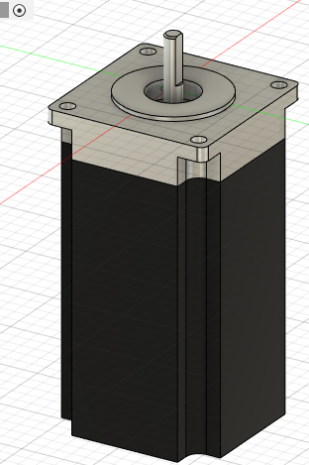

Ilustración 29: Nema 26

Vemos en las imágenes que se hace una primera versión de la base elevadora que controlará el eje z.

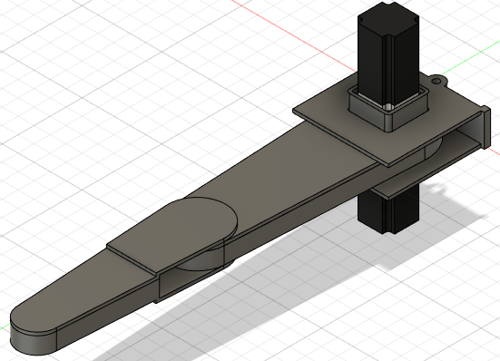

Ilustración 30: V1 completa

Las principales complicaciones se presentan a la hora de establecer el mecanismo de acoplamiento entre los motores y las partes móviles. Por ende, se opta por tener una mezcla entre piezas impresas y piezas en metacrilato. En este sentido las partes de metacrilato serán los eslabones que necesitan una mayor resistencia ante fuerzas de tención y las piezas en los puntos de rotación se harán con impresión 3D de forma de asegurar el correcto ajuste con los rodamientos.

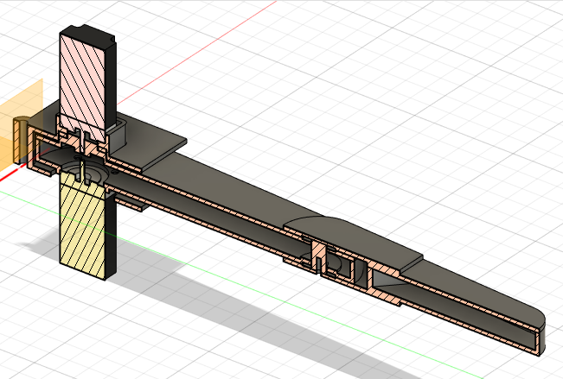

Ilustración 31: V1 corte transversal

El principal problema es la forma elegida para los eslabones ya que por tener unos bordes angulares los cortes de metacrilato no serían lo suficientemente óptimos en cuanto al uso de material (nesting).

### Segunda Versión

Pensando en el uso de capas de metacrilato se hace una primera aproximación de lo que sería el eslabón 1.

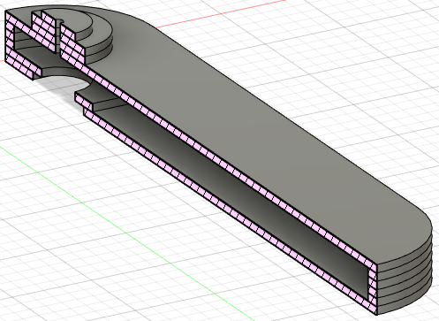

Ilustración 32: V2 de eslabón1

Vemos que no es óptimo hacer uso de tantas capas de metacrilato. Por otro lado, hacer piezas pequeñas de esta forma complicarían el diseño por tener capas de igual grosor. Por ende, el acoplamiento con el motor 1 al eslabón 1 se hará con una pieza impresa directamente dedicada a esta tarea.

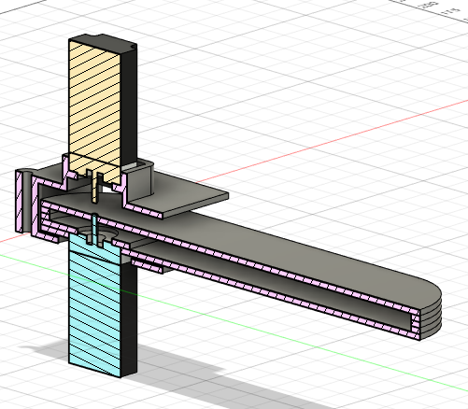

Ilustración 33: V2 corte transversal

Vemos que usando una lámina de metacrilato de 5mm el motor que controla el segundo eslabón llega a la otra pared del eslabón 1. Habrá que incluir un espacio que permita la libre rotación de dicho motor.

### Tercera Versión

Tomando en cuenta las anteriores limitaciones encontradas se realizaron los cambios correspondientes en el acoplamiento con el motor del eslabón 1. Incluimos también cambio de las texturas para diferenciar los distintos materiales utilizados.

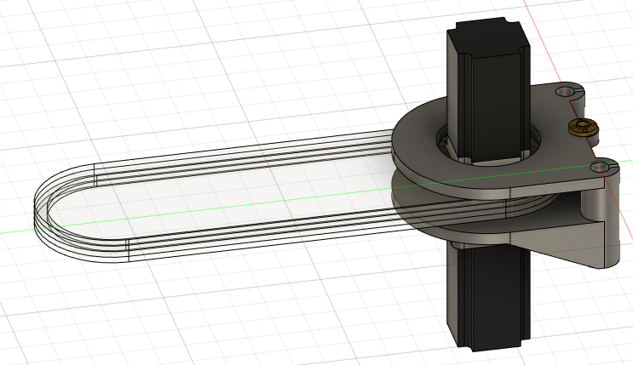

Ilustración 34: V3 Base

En primer lugar, se cambian los ajustes en los rieles que fijarán el camino del eje z. Vemos que tienen una entrada que permite la inclusión de rodamientos deslizantes (uno en la parte de entrada y otro en la salida, en ambos laterales). Luego vemos en el eje central una entrada para una barra lineal que será la controlada por el motor del eje z.

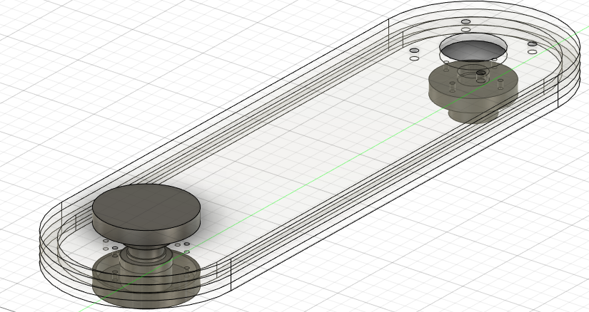

Ilustración 35: V3 eslabón 1

Esta sería una tercera versión del eslabón 1 incluyendo los acoplamientos al motor y al segundo eslabón. Aún faltan ajustes por realizar en la unión con el segundo eslabón y la entrada de acoplamiento con el primer motor.

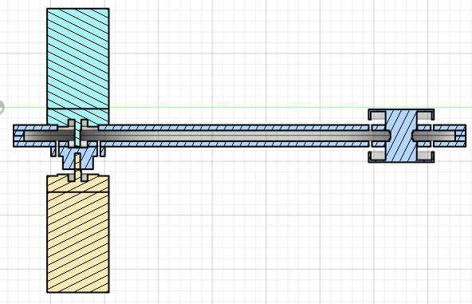

Ilustración 36 : V3 corte transversal

Vemos que usamos 4 capas de metacrilato de 5mm de espesor. Por ello tendremos un espacio de 1 cm para incluir la correa GT2 de 6mm de ancho para que se transmita el movimiento desde el motor dos (naranja). La pieza que sujeta al eslabón dos deberá tener un juego de poleas temporizadas correspondiente con el diámetro elegido para esta.

A partir de esta versión iremos haciendo los cambios correspondientes a las medidas definitivas de los componentes comprados. El diseño esta implementado con tornillos M3, M4 y M5. Igualmente hay que probar que las medidas correspondan correctamente con las limitaciones dimensionales que tiene el robot.

Las siguientes implementaciones fueron la adaptación de la polea móvil del primer eslabón con el segundo.

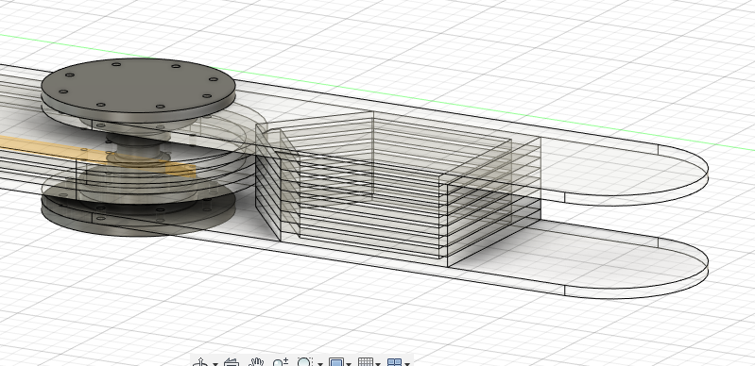

Ilustración 37: Acoplamiento eslabón 1 con 2

Vemos que en el segundo eslabón el diseño cuenta con un soporte angulado específicamente para que el giro tenga un arco máximo de 260 grados. Todavía faltaría añadirle detalle a los dientes de la polea para que coincida con la correa GT2. Sin embargo, en la siguiente imagen tendríamos una idea de lo que sería el sistema implementado que mantendrá el libre rodamiento del segundo eslabón.

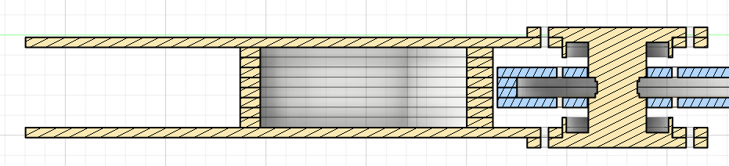

Ilustración 38: Acoplamiento corte transversal

Vemos en esta última imagen que dejamos el espacio necesario para que podamos incluir los rodamientos planos correspondientes en cada lado. Además, vemos que el primer eslabón contará en cada cara con 4 agujeros para tornillos 3M que nos ayudarán a fijar el rodamiento.

Aun quedaría pulir ciertos detalles y verificar que la conexión entre las articulaciones cuente con un ajuste correcto y no haya problemas de alineación entre los ejes. También establecer el acoplamiento con el gripper ya que el objetivo es contar con un brazo estándar que acepte gran variedad de pinzar o actuadores según la necesidad.

### Cuarta Versión

Entre las primeras mejoras a realizar encontramos la necesidad de añadir un sistema de tensión de la correa de transmisión. Por ello incluimos en el primer eslabón unos carriles que permitirán incluir una polea intermedia sin dientes que nos ayude con esta tarea.

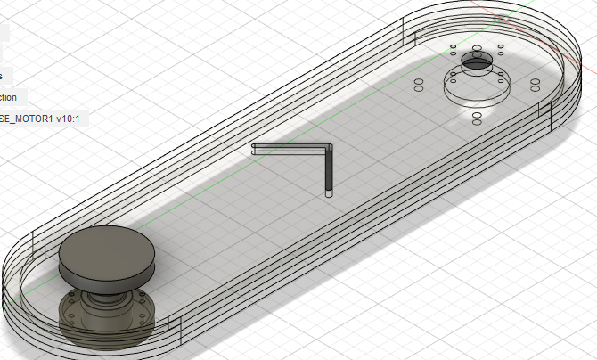

Ilustración 39: Inferior eslabón 1. V4

Por otro lado, se separó el diseño de la polea acopladora entre los eslabones para poner más detalle es su ajuste con la correa de transmisión.

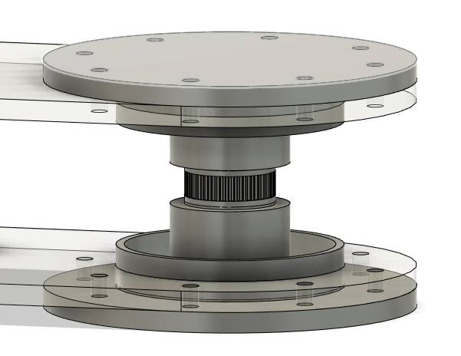

Ilustración 40: GT2 en acoplamiento

Como vemos se cambia el ajuste para que coincida con las medidas de la correa que usaremos. Las medidas son las siguientes:

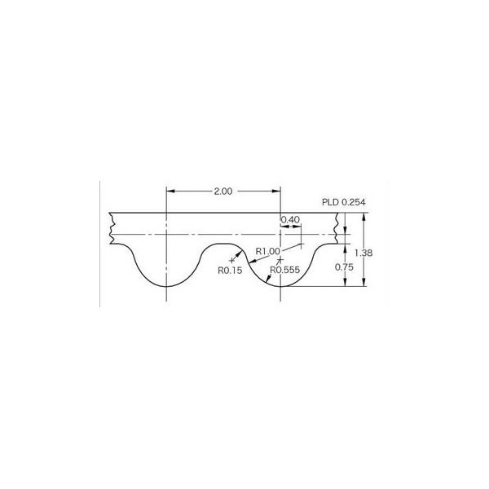

Ilustración 41: Medidas GT2

Con estas medidas se crea el perfil necesario para crear el ajuste. Tenemos:

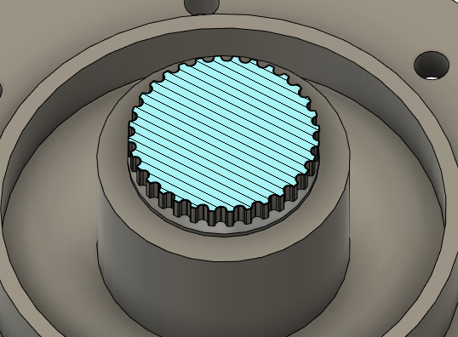

Ilustración 42: Perfil de polea de transmisión

Con estas modificaciones nos queda un robot completo como:

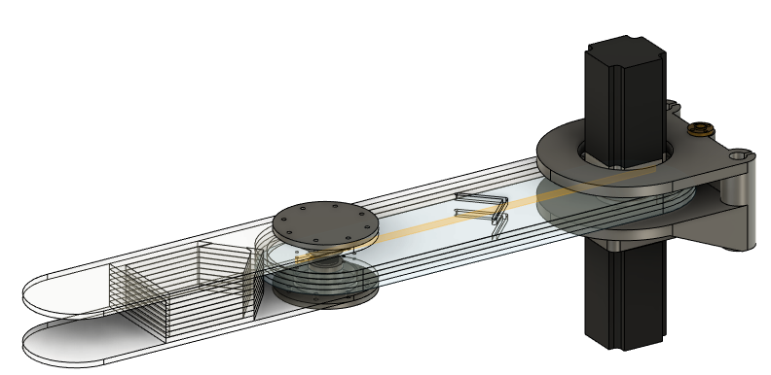

Ilustración 43: V4 completo

### Quinta Versión

Después de evaluar el diseño anterior se encontraron varios problemas que habría que solventar en los siguientes modelos. Entre las principales mejoras que hay que tomar en cuenta tenemos:

* Para la Base del motor hemos notado que la rigidez que esta tendría al ser de PLA impreso no sería la suficiente para asegurar el motor del eslabón 1 de forma correcta. Por ello se propone aumentar en gran medida su volumen y masa, de forma que cubra en la totalidad el motor 1 ya que esta será la pieza que soportará más esfuerzo de la estructura.

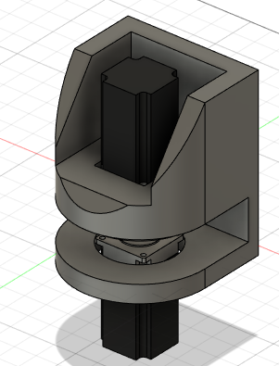

Ilustración 44: V5 base motor

* Los rodamientos que se tenían planteados en el anterior modelo no ofrecerán el soporte suficiente de la estructura sobre el eje z. Por ello se cambia el diseño para aceptar una sujeción con rieles lineares [1] Hiwin HGW15CC.

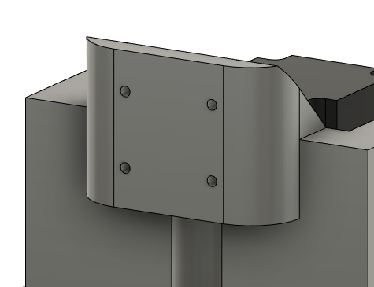

Ilustración 46: Vista con cambios V5

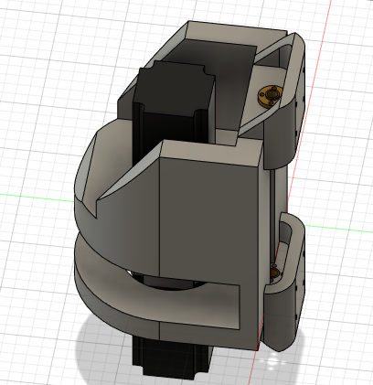Ilustración 46: Soporte Riel Hiwin

Vemos que en este último diseño se incluye un soporte que se ajusta perfectamente a un riel Hiwi con 4 tornillos M4. Habría que estudiar la mejor manera de imprimir esta pieza y su factibilidad. Sin embargo, este diseño aporta bastante rigidez en el desplazamiento del eje Z.

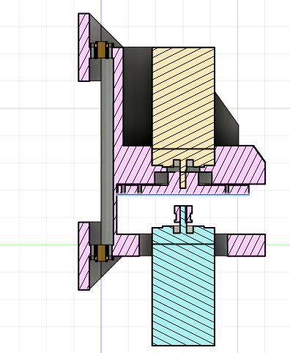

Ilustración 47: Corte Soporte Riel Hiwin

* La correa GT2 no nos permitirá el uso de impresión 3D para la polea ya que el tamaño de los pliegues no ofrece la suficiente rigidez a las tensiones que se van a soportar. Se pasará a una correa de 5mm de paso y de 1cm de ancho, por ende, el eslabón 1 deberá aumentar su volumen interno.

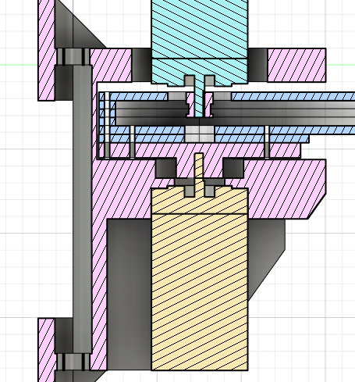

* Ilustración 17: V5 Eslabón 1. Mayor vol Interno

En cuanto a las nuevas medidas correspondientes a GT5 [2] tenemos que la pieza nos queda:

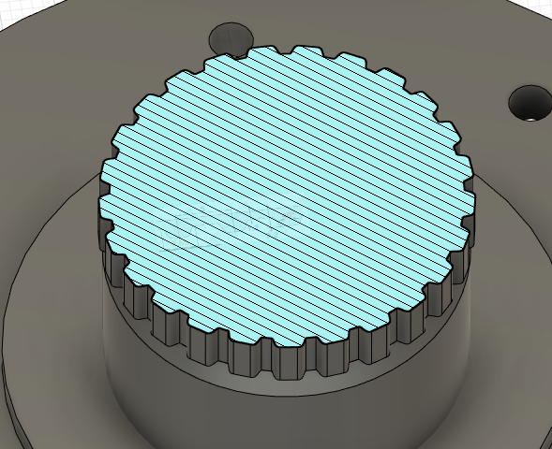

Ilustración 48: Perfil de polea de transmisión T5

Queda por estudiar el tamaño de la correa a emplear ya que este nos restringirá las dimensiones de estas poleas.

* 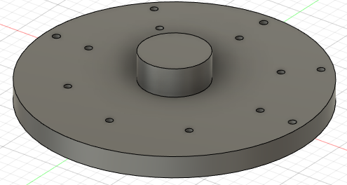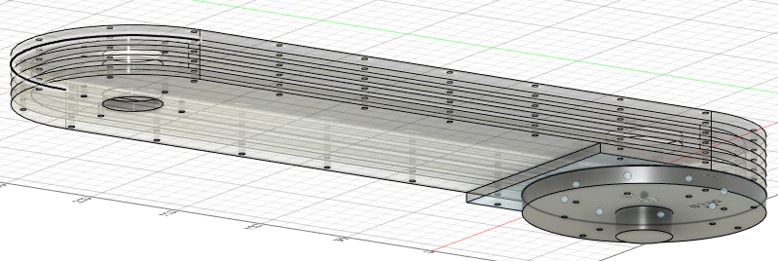El eslabón 1 necesita de una unión con su motor que tenga mucha más superficie de contacto ya que de esta forma haremos que el torque que soporta disminuya y además nos ofrecerá más espacio para incluir un mayor número de tornillos de sujeción. Por otro lado, se incluirá un piso más de metacrilato en la base para asegurar que la zona de unión entre dicho eslabón y su motor sea bastante rígida.

Ilustración 50: sujeción Eslabón 1 con motor

Ilustración 18: V5 Mejoras eslabón 1

NOTA: Aun no hemos incluido la entrada del acoplador del motor ya que no se ha decidido el modelo exacto.

* El eslabón 2 no va a sufrir tanto esfuerzo como el 1, por lo que no será necesario que sea fabricado con metacrilato. De esta forma se va a incluir un modelo que sea impreso en PLA con bastante densidad. Así facilitaremos el diseño de la unión entre ambos eslabones y tendremos una pieza sólida que evite problemas en el momento de la transmisión de movimiento.

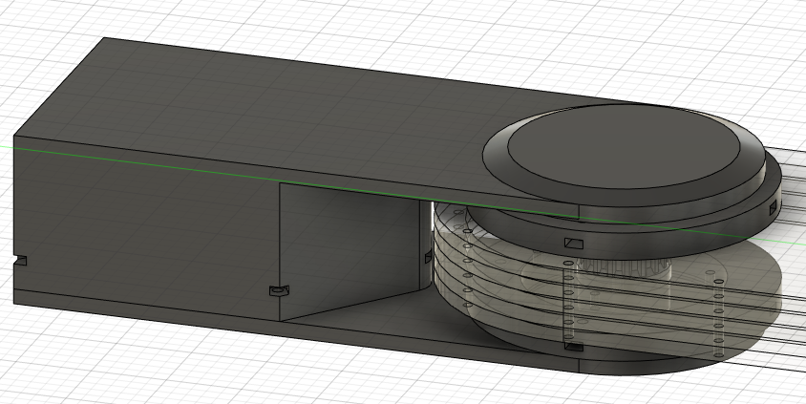

Ilustración 50: Eslabón 2 V5

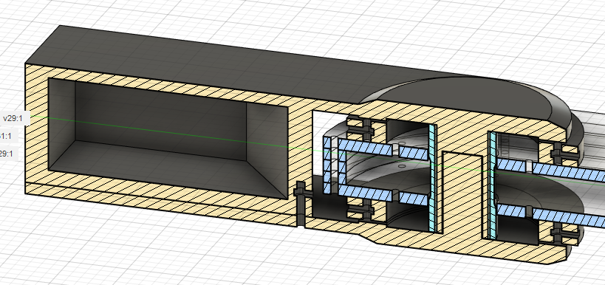

Ilustración 51: Corte eslabón 2

Queda por incluir la adaptación al gripper, por ende, el tamaño se aumentará por lo menos 10 cm de largo.

### Montaje

## Desarrollo Interfaz grafica

### Simulación con matlab

### Simulación con python

# Resultados

## resultados

## Discusión

# Conclusiones Y FUTUROS TRABAJOS

## Conclusiones

## FUTUROS TRABAJOS

# Bibliografía

[1] Stäubli, "FAST picker TP80 robot," *Https://Www.Staubli.Com/En/,* 2018.

[2] FANUC, "Robot SCARA SR-6iA ," 2019.

[3] How To Mechatronics, "SCARA ROBOT | HOW TO BUILD YOUR OWN ARDUINO BASED ROBOT," 2019.

[4] Black_Ram_Industries, "Soft Gripper," 2017.

[5] J. Shintake *et al*, "Soft Robotic Grippers," *Adv Mater,* vol. 30, pp. 1707035, 2018. . DOI: 10.1002/adma.201707035.

[6] E. Roels *et al*, "Additive Manufacturing for Self-Healing Soft Robots," *Soft Robotics,* vol. 7, *(6),* 2020.

[7] BCN3D, "Introduction to Fused Filament Fabrication  
(FFF) 3D printing technology," *Https://Www.Bcn3d.Com,* 2019.

[8] J. Pi *et al*, "An Octopus-Inspired Bionic Flexible Gripper for Apple Grasping," *Agriculture,* vol. 11, *(10),* 2021. . DOI: 10.3390/agriculture11101014.

[9] J. Suder *et al*, "Structural Optimization Method of a FinRay Finger for the Best Wrapping of Object," *Applied Sciences,* vol. 11, *(9),* 2021. . DOI: 10.3390/app11093858.

[10] P. Jha, "A Neural Network Approach for Inverse Kinematic of a SCARA Manipulator," *International Journal of Robotics and Automation,* vol. 3, pp. 31-40, 2014. . DOI: 10.11591/ijra.v3i1.3201.

[11] A. Barrientos, L. F. Peñín and C. Balaguer, *Fundamentos De Robótica (2a. Ed.).* 2007Available: [https://ebookcentral.proquest.com/lib/[SITE_ID](https://ebookcentral.proquest.com/lib/%5bSITE_ID)]/detail.action?docID=3199830.

[12] Miguel A. Pérez García *et al*, *Instrumentación Electrónica (1ª).* Madrid: THOMSON, 2004.

[13] A. DONEV *et al*, "Unusually dense crystal packings of ellipsoids," *Physical Review Letters,* vol. 92, *(25),* pp. 255506.1-255506.4, 2004. Available: <https://www.ncbi.nlm.nih.gov/pubmed/15245027>. DOI: 10.1103/PhysRevLett.92.255506.

[14] Bart J. Van Zeghbroeck, "Bravais lattices," 1997.

# Imágenes